**UNIVERSIDAD CENTRAL DE VENEZUELA**

**FACULTAD DE MEDICINA**

**ESCUELA DE MEDICINA “LUIS RAZETTI”**

**DEPARTAMENTO DE MEDICINA Y PREVENCIÓN SOCIAL**

**CÁTEDRA DE SALUD PÚBLICA**

**IMPACTO DE UNA INTERVENCIÓN EDUCATIVA SOBRE EL CONSUMO DE ALCOHOL Y TABACO EN ADOLESCENTES. CASO: CURSANTES DE PRIMERO A QUINTO AÑO DE EDUCACIÓN MEDIA GENERAL DE LA U.E.N.B. GENERALÍSIMO FRANCISCO DE MIRANDA, SECTOR COLINAS DE BELLO MONTE, MUNICIPIO LIBERTADOR, CARACAS. 2016-2017.**

**Tutor Académico: Prof. Alejandro Rísquez. Docente de la Cátedra de Salud Pública. Escuela de Medicina Luis Razetti.**

**Tutor Comunitario: Prof. Carlos Nieto. Docente de la U.E.N.B Generalísimo Francisco de Miranda.**

**Tutor ayudante: Lic. Iván Valera**

**Autores:**

**Javier Escobar, CI.V-23.796.782**

**José Campos, CI.V-21.108.241**

**José Marín, CI.V- 24.140.323**

**Lourdes Mendoza, CI.V-22.900.417**

**Maritza Nieto, CI.V-19.313.514**

**Stefanny Bonilla, CI.V-23.634.035**

**Caracas, Noviembre de 2017.**

**IMPACTO DE UNA INTERVENCIÓN EDUCATIVA SOBRE EL CONSUMO DE ALCOHOL Y TABACO EN ADOLESCENTES. CASO: CURSANTES DE PRIMERO A QUINTO AÑO DE EDUCACIÓN MEDIA GENERAL DE LA U.E.N.B. GENERALÍSIMO FRANCISCO DE MIRANDA, SECTOR COLINAS DE BELLO MONTE, MUNICIPIO LIBERTADOR, CARACAS. 2016-2017.**

**INDICE GENERAL**

Pág.

Lista de tablas y figuras……………………………………….....…………………....v

Resumen……………………………………………………………………………...vi

**Capítulo I. El problema. Consumo de alcohol y tabaco en adolescentes cursantes de Educación Media General en la U.E.N.B. Generalísimo Francisco de Miranda.**

1.1 Planteamiento y formulación del problema…..............................................07

1.2 Objetivos de la investigación….………………………………..….....…...09

1.3 Justificación e importancia………………..………………...…..………....09

1.4 Factibilidad…………………………………...…………………………....10

**Capítulo II. Marco teórico.**

2.1 Antecedentes……..……………………………….……………….............11

2.2 Bases teóricas...………………………………………………...……….....12

2.4 Hipótesis de trabajo…………………………………………………….....19

**Capítulo III. Materiales y métodos (métodos, diseño metodológico).**

3.1 Tipo de diseño…..…………………….…..………………………..……...20

3.2 Población y muestra….……………...…..…...…………………..……..…20

3.3 Descripción de la forma de ejecución del estudio.….…………….....…….21

3.4 Sistema de variables….…..……………………………….…………….....22

3.5 Operacionalización de la variable…..…………………….………...……..22

3.4 Control de sesgos, variables confusoras o intervinientes.………….....…...26

3.5 Forma de análisis propuesta para los datos. ……………..…...........……..27

3.6 Cronograma de actividades..........................................................................28

3.7 Formato de recolección de la información necesaria para el estudio...........30

3.8 Presupuesto y justificación………….…………...……………...………...31

**Capítulo IV. Ejecución y Resultados.**

4.1 Ejecución…..…………………….…..………………………………….....33

4.2 Resultados y Discusión de Resultado……………………………..………34

**Capítulo V. Conclusiones, Limitaciones y Recomendaciones**

**Referencias bibliográficas**………………….............................................................74

**Anexos**………………………………………………………………………….........80

**LISTA DE TABLAS**

**Tablas. Pág.**

**Tabla 1.** Cronograma de actividades para el año 2016………………………. 27

**Tabla 2.** Leyenda de actividadespara el calendario 2016……………….……27

**Tabla 3.** Cronograma de actividades para el año 2017………………….…….28

**Tabla 4.** Leyenda de actividadespara el calendario 2017………………….…28

**Tabla 5.** Presupuesto y justificación…………………………………………31

**Tabla 6.** Presupuesto y justificación…………………………………………31

**Tabla 7-50.** Resultados……………………………………………………34-74

**LISTA DE GRAFICOS Y BARRAS**

**Gráficos**

**Gráficos. 1- 15.** Resultados…………………………34,35,37, 38, 39-44, 46-47

**Barras**

**Barras.13-15.** Resultados…………………………………………...…50,68,70

**UNIVERSIDAD CENTRAL DE VENEZUELA**

**FACULTAD DE MEDICINA**

**ESCUELA DE MEDICINA “LUIS RAZETTI”**

**DEPARTAMENTO DE MEDICINA Y PREVENCIÓN SOCIAL**

**CÁTEDRA DE SALUD PÚBLICA**

**IMPACTO DE UNA INTERVENCIÓN EDUCATIVA SOBRE EL CONSUMO DE ALCOHOL Y TABACO EN ADOLESCENTES. CASO: CURSANTES DE PRIMERO A QUINTO AÑO DE EDUCACIÓN MEDIA GENERAL DE LA U.E.N.B. GENERALÍSIMO FRANCISCO DE MIRANDA, SECTOR COLINAS DE BELLO MONTE, MUNICIPIO LIBERTADOR, CARACAS. 2016-2017.**

**Autores:** Javier Escobar, José Campos, José Marín, Lourdes Mendoza, Maritza Nieto, Stefanny Bonilla.

**RESUMEN**

La accesibilidad de los jóvenes a las bebidas alcohólicas es cada vez mayor, a pesar de las Políticas Nacionales impuestas. La edad media de inicio en el consumo de alcohol entre los escolares, es de 13.6 años, y la edad media de inicio de consumo semanal se sitúa en los 14.9 años, aproximadamente 11. Estos indicadores generan una alarma social, comprendida por el impacto del consumo de estas sustancias en cada uno de los adolescentes. De acuerdo a la problemática planteada, surge la siguiente interrogante: ¿Cómo es el impacto de una intervención educativa sobre el consumo de alcohol y tabaco en adolescentes cursantes de primero a quinto año de Educación Media General de la U.E.N.B Generalísimo Francisco de Miranda?. De este modo, la investigación persigue evaluar el impacto de una intervención educativa sobre el consumo de alcohol y tabaco en adolescentes cursantes de primero a quinto año de Educación Media General; el método e instrumento utilizado en el diseño metodológico de la investigación para obtener la información necesaria corresponde a la encuesta escrita, mediante el cuestionario, una vez aplicada la encuesta, tabulado y analizado los resultados arrojaron que las variables edad, sexo y efectos dañinos no tienen relación con el conocimiento y el consumo de alcohol y tabaco, y los adolescentes que lo consumen tienen conocimiento de los efectos nocivos para la salud, motivado a esto, a modo de conclusiones se indica que el impacto de la intervención educativa fue positiva sobre el consumo de estas sustancias, por lo que se aceptó la hipótesis alternativa H1,, sin embargo se deben potenciar estas estrategias para atacar con más fuerza esta problemática social.

**Palabras claves:** intervención; adolescentes, hábitos, efectos nocivos, problema social.

**CAPITULO I**

**El problema de investigación**

**1.1.- Planteamiento del Problema.**

En laactualidad se presenta una creciente demanda de información sobre los patrones de consumo de alcohol en nuestra sociedad, y esto es debido a la problemática que este factor genera tanto social como personal. Dentro de estos patrones, adquieren una mayor importancia los asociados a las pautas de consumo en la adolescencia, que va aumentando, tanto en número de bebidas adquiridas, como en el de su graduación alcohólica.

La accesibilidad de los jóvenes a las bebidas alcohólicas es cada vez mayor, a pesar de las prohibiciones impuestas de su venta a menores. La edad media de inicio en el consumo de alcohol entre los escolares, es de 13.6 años, y la edad media de inicio de consumo semanal se sitúa en los 14.9 años, aproximadamente 11. Estos indicadores generan una alarma social, comprendida por el impacto del consumo de estas sustancias, en los organismos de cada uno de los adolescentes.

Indicadores mundiales plantean que un 80% de las muertes registradas entre adolescentes se deben a causas violentas y dentro de ellas las relacionadas con drogas o alcohol representan el 50%, existiendo un mayor porcentaje de suicidios en los adictos a estas sustancias 11. Además, se consideran los factores familiares de gran importancia en el inicio y curso clínico de la adicción al alcohol y otras drogas, ya que hasta un tercio de los niños tienen su primera oferta de consumo de bebida alcohólica dentro del ambiente familiar, por lo que la implicación de la familia tiene gran importancia en todo programa terapéutico.

Sin duda alguna, todas estas informaciones recabadas, generan la inquietud de responder a la interrogante: ¿Por qué consumen? La creencia más compartida entre los diferentes grupos de adolescentes y jóvenes, tiene que ver con la asociación, según su opinión, entre el consumo de alcohol y las "consecuencias positivas" que este proporciona. Entre estas destacan, una potenciación de la actividad psico-física (alegría, euforia, superación de la timidez y retraimiento, mejoría del estado de ánimo, etc.), posibilidad de diversión e integración dentro del grupo de amigos donde la mayoría consumen.

Al respecto, en la medida que el alcohol proporciona a los jóvenes una serie de efectos o consecuencias positivas, y el joven los interpreta como un beneficio, dichos efectos se convierten en motivos de consumo. La juventud, como regla general, no asocia el consumo de alcohol con los problemas que de él pueden derivarse, ellos esperan del alcohol cambios positivos globales (facilitador de expresividad emocional, desinhibidor y potenciador de las relaciones sociales, etc.), y a la vez no creen que dicha sustancia tenga consecuencias negativas, influyendo considerablemente en un mayor consumo durante el fin de semana, donde las relaciones interpersonales se intensifican. Por eso anticipar los "efectos positivos" y no las verdaderas consecuencias negativas, conlleva a que se produzca un mayor consumo social.

Por lo que, esta consideración positiva hacia el alcohol, hace que se considere al mismo como una droga socialmente aceptada y de amplia difusión, lo que hace que los adolescentes, en un amplio porcentaje, no valoren el alcohol como una droga y no consideren su consumo como puerta de entrada hacia la adicción a otras drogas, sin embargo hay varios estudios que demuestran todo lo contrario y según los cuales es muy poco frecuente el uso de cocaína o heroína, sin haber consumido anteriormente tabaco, alcohol o cannabis.

De acuerdo a la problemática planteada, en referencia a la investigación en proceso, surge la siguiente interrogante: ¿Cómo es el impacto de una intervención educativa sobre el consumo de alcohol y tabaco en adolescentes cursantes de primero a quinto año de Educación Media General de la U.E.N.B Generalísimo Francisco de Miranda, sector Colinas de Bello Monte, Municipio Libertador, Caracas. 2016-2017?

**1.2.- Objetivos de la Investigación:**

**A) Objetivo General:**

Evaluar el impacto de una intervención educativa sobre el consumo de alcohol y tabaco en adolescentes cursantes de primero a quinto año de Educación Media General de la U.E.N.B. Generalísimo Francisco de Miranda, sector Colinas de Bello Monte, Municipio Libertador, Caracas. 2016-2017.

**B) Objetivos Específicos:**

* Elaborar un diagnóstico de la prevalencia del tabaquismo y consumo de alcohol en los adolescentes cursantes de primero a quinto año.
* Establecer las necesidades de aprendizaje para la intervención educativa sobre el consumo de alcohol y tabaco.
* Crear material informativo que promueva la concientización sobre el consumo de alcohol y tabaco.
* Entregar material informativo a la Comunidad a través del Representante de la Comunidad.
* Realizar actividades educativas, tales como: charlas en (número de 3-4), Talleres (2-3) y Ponencias (2-3).
* Medir el impacto de la intervención educativa.
* Promocionar la salud y la disminución del consumo de estas sustancias.

**1.3.- Justificación e importancia.**

El porqué de esta investigación radica en la necesidad de evaluar el impacto de una intervención educativa sobre el consumo de alcohol y tabaco en los adolescentes cursantes de primero a quinto año de Educación Media General de la U.E.N.B. Generalísimo Francisco de Miranda, siendo necesario diagnosticar la prevalencia del tabaquismo y consumo de alcohol en estos adolescentes y de esta manera establecer las necesidades de aprendizaje para la intervención educativa sobre el consumo de alcohol y tabaco.

De igual modo la presente investigación se justifica en la problemática formulada por la Profesora Magali Furio, Directora (E) y el Profesor Carlos Nieto miembro docente del plantel educativo con respecto al consumo de estas sustancias entre los jóvenes que asisten a Educación Media General, ya que se han suscitado en varias ocasiones situaciones como el ingreso no permitido de bebidas alcohólicas al plantel; así como la carencia de programas educativos sobre este tema en el área de Educación para la Salud. Tomando en cuenta lo anterior, la información pertinente sobre estos temas puede incidir en la disminución de tasas de episodios en los cuales el consumo de alcohol y tabaco están relacionados de manera notable. Asimismo, la repercusión social que conlleva la elaboración de políticas o planes en el ámbito formativo le da gran importancia a este tipo de proyectos.

**1.4.- Factibilidad de la investigación**

Por último, se debe considerar la factibilidad en la ejecución de la presente investigación puesto que se cuenta con la disposición bibliográfica, el equipo encargado de esta iniciativa educativa y documentación acorde para la proporción de los datos necesarios y de esta manera llevar a cabo la investigación obteniendo como resultado la solución al problema planteado.

**CAPITULO II**

**Marco teórico**

**2.1.- Antecedentes**

Varios estudios han señalado que Venezuela es un país con una alta tasa de consumo de alcohol entre los adolescentes. Según el Informe de situación regional sobre el alcohol y la salud en las Américas 6 hecho por la Organización Panamericana de la Salud (OPS), para el año 2010 el 71% de la población masculina venezolana y el 48% de la femenina eran actuales consumidores de alcohol. También demostró que el 67,2% de los varones entre 15 y 19 años eran consumidores de alcohol y el 23,7% de las hembras lo eran, y que este grupo etario es el que más episodios de consumo excesivo de alcohol presenta. El estudio Proyecto Venezuela realizado por Fundacredesa de 1981 a 1987 señaló que 44% de los adolescentes de 13 a 16 años y el 61% de 17 a 20 años consumen alcohol. Así también, se observa que el mayor consumo en los adolescentes de 13 a 17 años, es en los estratos sociales IV y V.

El estudio Intervención sobre tabaquismo en estudiantes de enseñanza secundaria de la provincia de Málaga 7 realizado durante el curso escolar 2002-2003 en España mostró que de los 337 alumnos que cumplimentaron la encuesta, el 27% se declaraba fumador, y el consumo de tabaco fue significativamente mayor en mujeres (36,1%) que en varones (18,1%). La edad de comienzo se situaba entre los 13 y 14 años. Una vez finalizado el programa, aunque el 78% reconocía que éste no había influido directamente sobre su consumo, tenía más conciencia de los efectos perjudiciales del tabaco y el 66,8% de los fumadores se planteaba dejarlo en el futuro.

El estudio Consejo breve para adolescentes escolares que abusan del tabaco8 realizado en el año 2008 en Aguascalientes, México, evaluó la efectividad de las intervenciones breves de una sola sesión para mejorar el patrón de consumo de alcohol de adolescentes escolares. Este estudio trabajó con una muestra de 40 adolescentes que fueron asignados a grupos experimental y control, y los resultados mostraron que el consejo breve fue efectivo al reducir el patrón de consumo de alcohol entre los adolescentes del grupo experimental, observando diferencias significativas entre el grupo experimental y el grupo control en la fase de seguimiento a los tres y seis meses, lo que apoyó la factibilidad de la aplicación del consejo breve en adolescentes escolarizados.

**2.2.- Bases teóricas**

El alcohol etílico (etanol) es tóxico para la mayoría de los tejidos del organismo humano9. Aun cuando su consumo esporádico y a dosis bajas produce efectos reversibles e incluso beneficiosos sobre la salud, su consumo crónico y a altas dosis se ha asociado a la aparición de numerosas enfermedades en diversos sistemas del organismo, aunado a la aparición de dependencia a esta sustancia, que en muchas ocasiones llevan directa o indirectamente a la muerte del individuo. En Venezuela el alcoholismo representa un importantísimo problema de salud pública. Durante el 2012 se registró una mortalidad atribuible al consumo de alcohol en hombres de 96,7 por cada 100.000 habitantes según cifras de la OPS, siendo el país con mayor mortalidad de la región. Y en la región de las Américas en el 2010, alrededor de 14.000 defunciones de menores de 19 años fueron atribuidas al alcohol.

**Efectos dañinos del alcohol:**

Las enfermedades producidas por el consumo crónico de alcohol afectan a casi todos los órganos y sistemas del organismo, como el sistema cardiovascular (hipertensión arterial, miocardiopatía alcohólica), páncreas (pancreatitis aguda y crónica, diabetes tipo II), sistema nervioso central (encefalopatías, atrofia cerebral y cerebelosa), sistema nervioso periférico (polineuropatía alcohólica), sobre el feto (síndrome alcohólico fetal), causa síndromes y enfermedades psiquiátricas (amnesia lacunar, demencia alcohólica, alucinosis, ansiedad y depresión), es factor de riesgo para diversos cánceres (de laringe, bucal, de esófago, de estómago, entre otros) e incluso puede causar síndromes agudos que pueden poner en riesgo la vida (coma etílico, broncoaspiración). Investigaciones recientes en neurociencias han probado el efecto nocivo del alcohol sobre el desarrollo del sistema nervioso de los adolescentes, al igual que es factor de riesgo en las principales causas de muerte en adolescentes (accidentes automovilísticos, homicidio y suicidio) 10. Del consumo de alcohol también se derivan comportamientos que ponen en riesgo la vida como conductas violentas hacia otras personas, traumatismos derivados de caídas y otros tipos de comportamientos y situaciones riesgosas asociadas a traumatismos. Además, estudios revelan que cuanto antes se comienza a beber, mayor es el riesgo de padecer un problema relacionado con el consumo de alcohol: los adolescentes que se inician en la bebida antes de los 15 años tienen cinco veces más probabilidades de sufrir trastornos por consumo de alcohol, cuatro veces más de desarrollar dependencia etílica y casi siete veces más de sufrir lesiones como consecuencia de un accidente automovilístico o de una pelea El desarrollo de estas enfermedades depende tanto de la cantidad de alcohol ingerida como de la cronicidad del consumo y de factores genéticos y fisiológicos, de estos principalmente la capacidad del hígado para metabolizar el etanol ingerido.

Luego de ser ingerido, el etanol llega rápidamente al torrente sanguíneo al ser una molécula liposoluble y deberá ser metabolizado por enzimas encontradas en los hepatocitos para depurar la sangre de esta sustancia. Esto es realizado por la alcohol deshidrogenasa que convierte al etanol en acetaldehído, que luego debe ser metabolizado por la acetaldehído deshidrogenasa que lo convierte en acetato, y este último es transformado a acetil-coa al reaccionar con la coenzima A y finalmente entra en el metabolismo energético que termina en la producción de adenosíntri-fosfato (ATP). Existen diversos fármacos que interfieren con la actividad de la acetaldehído deshidrogenasa y provocan una acumulación de acetaldehído en el organismo, causando lo que se conoce como efecto antabuse (o efecto disulfiram) que consiste un cuadro agudo que incluye rash cutáneo, cefalea, nauseas, vómitos, y en algunos casos puede causar hasta la muerte. Además, el alcohol puede interferir con el metabolismo de otros fármacos (como el paracetamol) y aumentar su toxicidad, y también su efecto depresor del sistema nervioso central se suma al de otros fármacos como benzodiacepinas y llega a causar efectos adversos como el coma y la muerte.

**Alcohol como vicio**

El Manual Diagnóstico y Estadístico de Desórdenes Mentales (DSM-IV-TR) define el abuso de alcohol como un patrón desadaptativo de consumo que conduce a un deterioro o malestar clínicamente significativos, expresado por 1 o más de los siguientes dentro un período de 12 meses: uso recurrente de alcohol que se traduce en un incumplimiento de las obligaciones en el trabajo, la escuela o el hogar; el consumo de alcohol recurrente en situaciones en las que es físicamente peligroso; problemas legales recurrentes relacionados con el alcohol; el consumo de alcohol continuado a pesar de tener problemas sociales continuos o recurrentes o problemas interpersonales causados ​​o exacerbados por los efectos del alcohol; y los síntomas no han cumplido los criterios para la dependencia del alcohol. La de*pendencia* del alcohol en cambio se define como un patrón desadaptativo de consumo que conduce a un deterioro o malestar clínicamente significativo, como se manifiesta por 3 o más de los siguientes dentro del mismo período de 12 meses: tolerancia; síndrome de abstinencia ;el alcohol es tomado con frecuencia en cantidades mayores o durante un período más largo de lo que se esperaba; existe un deseo persistente o esfuerzos infructuosos de controlar o interrumpir el uso; se gasta una gran cantidad de tiempo en las actividades necesarias para la obtención de alcohol, su consumo o recuperarse de sus efectos; el consumo de alcohol se continúa a pesar de tener conciencia de problemas psicológicos o físicos persistentes o recurrentes que es probable que hayan sido causados ​​o exacerbados por el alcohol.

**Alcohol en los adolescentes**

El patrón de consumo de los adolescentes cumple con este espectro de uso del alcohol, desde abuso hasta dependencia del alcohol. Sin embargo se debe tomar en cuenta que los adolescentes pueden presentar alto riesgo de sufrir accidentes y situaciones que ponen en riesgo su vida aun sin cumplir con muchos de estos criterios, ya que el consumo de etanol en este grupo etario suele ser más esporádico y de mayor cuantía en cada episodio, siendo el grupo etario que más episodios de consumo excesivo presenta. Los efectos como abstinencia y dependencia en adolescentes en cambio rara vez son observados.

La OMS define la adolescencia como el período de la vida en el cual el individuo adquiere la capacidad de reproducirse, transita de los patrones psicológicos de la niñez a la adultez y consolida su independencia económica 11. Se extiende entre los 10 y los 21 años, y se ha dividido en tres etapas: Adolescencia temprana: Entre los 10 y los 14 años. Ocurren la mayoría de los cambios biológicos. Adolescencia media: Entre los 15 y los 17 años. Predomina la interrelación psicológica. Adolescencia tardía: Entre los 18 y los 21 años. Predomina la interrelación social.

Es un periodo lleno de cambios, tanto físicos como psicológicos, en el cual las personas tratan de encajar en la sociedad siguiendo una serie de normas y parámetros o yendo en contra de estos. Muchos adolescentes se ven sometidos a presiones para consumir alcohol, tabaco u otras drogas y para empezar a tener relaciones sexuales, y ello a edades cada vez más tempranas, lo que entraña para ellos un elevado riesgo de traumatismos, tanto intencionados como accidentales, embarazos no deseados e infecciones de transmisión sexual (ITS). Los adolescentes son diferentes de los niños pequeños y también de los adultos. Más concretamente, un adolescente no es plenamente capaz de comprender conceptos complejos, ni de entender la relación entre una conducta y sus consecuencias, ni tampoco de percibir el grado de control que tiene o puede tener respecto de la toma de decisiones relacionadas con la salud. Esta incapacidad puede hacerlo particularmente vulnerable a la asunción de conductas de alto riesgo.

**Tabaquismo**

El tabaquismo está claramente relacionado con un sinnúmero de enfermedades que afectan distintos órganos y sistemas12, y que constituyen un gran problema de salud pública en la actualidad, entre estas destacan las cardiovasculares como la hipertensión arterial, la formación de placas de ateroma, infarto agudo de miocardio y accidente cerebro vascular. También resaltan entre las causadas por el tabaco las enfermedades de las vías respiratorias como exacerbación del asma, enfermedad pulmonar obstructiva crónica y diversos tipos de cáncer como de laringe, bucal, de pulmón, vejiga, estómago, entre otros. La nicotina actúa en el sistema nervioso central sobre receptores neuronales interfiriendo o regulando distintos sistemas de neurotransmisión, mediando de esta manera tanto los efectos placenteros, sobre el humor, la ansiedad y otras áreas, como los efectos de tolerancia y dependencia. El metabolismo de la nicotina tiene lugar en el hígado y en él intervienen enzimas de la familia de los citocromos P450 que la transforman en cotinina.

La OMS en 1992 en su Clasificación Internacional de Enfermedades, señala la dependencia a la nicotina y se reconoce el efecto adictivo de esta sustancia, entendiéndose como dependencia un patrón desadaptativo de consumo de una sustancia que conlleva un deterioro o distrés clínicamente significativo, y que se caracteriza por, al menos, tres de los siguientes síntomas durante un periodo continuado de 12 meses: 1) necesidad de cantidades crecientes de cigarrillos (Tolerancia); 2) el efecto disminuye con su consumo continuado (Tolerancia); 3) síndrome de abstinencia; 4) se fuma para aliviar el síndrome de abstinencia, y 5) se termina fumando con mayor frecuencia y durante más tiempo de lo que inicialmente se pretendía. El consumo crónico de tabaco lleva a la dependencia tanto psicológica como fisiológica, que dificultan a la persona dejar el hábito tabáquico.

**Charla**

Según Robert Johnson & Patricia Kuby (2005)19 La palabra charla designa a aquella conversación, que generalmente ostenta tintes amistosos e informales, y que uno mantiene con otro individuo o con varios, que hacen las veces de interlocutores, con la misión de comentar algún tema, ponerlo o tomar conocimiento de algo, entre otras cuestiones. Una de las características salientes de la charla es que cada uno de los interlocutores tendrá su espacio para hablar, expresarse, pero también deberá darle el mismo tiempo a la persona con la cual mantiene la charla.

La charla, por otra parte, está generalmente condicionada por el marco en el cual se desarrolla, es decir, si se trata de una charla informal, los participantes escogerán los temas e irán variándolos a placer, en cambio, si se trata de una charla organizada sobre un tema específico en la cual participan varios disertantes la misma girará en torno al tema de convocatoria y estará impregnada por una mayor formalidad a la hora de la expresión. Por otro lado, también denominamos en nuestro idioma charla a aquella conferencia de corta duración y de características semi formales. En los ambientes educativos es común la realización de este tipo de acontecimientos cuando se quiere echarles luz a los alumnos sobre un determinado asunto. El mismo se expone con el testimonio de un especialista sobre el tema. Así, un médico experto en drogodependencia será el mejor especialista para explicarles a los alumnos los pormenores de la adicción y sus fatales consecuencias. Normalmente, las charlas se encuentran organizadas a partir de las siguientes partes: apertura (a partir de alguna frase se anuncia el comienzo de la charla), orientación (implica la presentación del tema), desarrollo (está compuesto por las diferentes participaciones de quienes participan en la charla), conclusión (se finaliza el tema de conversación con un remate) y cierre (se cierra formalmente la conversación con el uso de alguna frase de cierre).

**Ponencia**

Una ponencia es una propuesta o comunicación sobre un tema específico, que es analizada y examinada en una asamblea. La ponencia puede generar una resolución por parte de la asamblea en cuestión. En el lenguaje cotidiano, se suele utilizar el concepto de ponencia para hacer referencia a cualquier discurso o presentación que una persona realiza frente a un auditorio. El lanzamiento de productos en el marco de un evento, las exposiciones científicas y la argumentación académica son, en este sentido, distintos tipos de ponencias. Por lo general, una ponencia consiste en la presentación de un proyecto o una propuesta de trabajo. Como su intención es didáctica o persuasiva, resulta indispensable que el ponente conozca en profundidad los temas tratados. La ponencia debe tener una introducción (para llamar la atención de la audiencia), un cuerpo central (donde se desarrolle el mensaje que se quiere transmitir) y una conclusión (que suele resumir lo expresado en el cuerpo central). Es importante que la ponencia cuente con un adecuado soporte audiovisual que refuerce los conceptos o que ayude a la comprensión de los términos. Sobre el final de la ponencia, resulta necesario dejar espacio para las preguntas o el diálogo. El ponente debe invitar al auditorio a realizar consultas, procurando responder con la mayor claridad posible. Es siempre importante no entablar diálogos personales con los participantes, en pos de una comunicación dirigida a todos los presentes, con el objetivo de aclarar o ampliar los temas expuestos. Uno de los aspectos fundamentales a tener en cuenta a la hora de preparar una ponencia es el entorno en el cual tendrá lugar. De acuerdo a los temas a tratar durante la presentación, los organizadores deberán sopesar las ventajas y desventajas de una mesa redonda, de un aula magna, de un teatro o de una videoconferencia, entre otras opciones. No todas las exposiciones acarrean las mismas necesidades. En algunos casos es indispensable tener una cercanía física con el público, lo cual posibilita la discusión de gráficos y documentos impresos en papel que no se desee distribuir por medios digitales; otras veces se desea reproducir vídeos de alta resolución en grandes pantallas, para la presentación de productos cuyos puntos fuertes giran en torno al diseño, tales como un nuevo modelo de ordenador o un programa de modelado en 3D. Una vez escogido el sitio idóneo para la ponencia, es indispensable que la promoción de la misma apunte al público adecuado. Esto impacta directamente en el enfoque de la presentación, que puede ser meramente técnico si se desea hablar con profesionales expertos en el área a tratar, o bien basarse en contenido amenizado para ser comprendido por personas que no cuenten con conocimientos específicos. En algunos casos, tales como la revelación de un producto que satisface a un amplio rango de consumidores, se busca un punto intermedio, que intercale información detallada con atractivos e impactantes vídeos.

**2.3.- Hipótesis:**

* Los adolescentes cursantes de primero a quinto año de Educación Media General de la U.E.N.B Generalísimo Francisco de Miranda no tienen conocimiento acerca de los efectos nocivos del consumo de alcohol y tabaco.
* Las actividades como charlas educativas permitirán el acceso al conocimiento acerca de los efectos nocivos del consumo de alcohol y tabaco en los adolescentes cursantes de primero a quinto año de Educación Media General de la U.E.N.B Generalísimo Francisco de Miranda.

**CAPÍTULO III**

**Materiales y métodos**

**3.1.- Diseño de la investigación**

Según las características y la naturaleza de la investigación realizada, la metodología utilizada se ubica en la categoría de estudio analítico; según Echezuría (2013) los estudios analíticos son aquellos que reúnen condiciones adecuadas para evaluar hipótesis y responder a los por qué de los fenómenos de salud y enfermedad14.

Con respecto al diseño de la investigación, se considera de tipo pseudo experimental, tipo ensayo de intervención comunitaria; según Echezuría (2013) un estudio experimental es aquel donde el investigador realiza la asignación de los sujetos en función de los criterios. Con el fin de garantizar la mayor comparabilidad entre los grupos y evitar sesgos14.

**3.2.- Población y muestra**

Con respecto a la Población, Parra (2003) lo define como las mediciones u observaciones del universo que se está estudiando, por esta razón pueden definirse varias poblaciones en una sola investigación, dependiendo de la cantidad de características a medir13.

El universo establecido para esta investigación son los estudiantes de la Unidad Educativa Nacional Bolivariana “Generalísimo Francisco de Miranda”, ubicado en la Urbanización Colinas de Bello Monte del Municipio Libertador, Caracas, con una población total de 281 estudiantes aproximadamente de Educación Básica y Media General. La muestra objeto del estudio son los estudiantes pertenecientes a Educación Media General (desde 1° año de Educación Media General hasta 5° año de educación Media General) compuesta por 112 estudiantes con una edad promedio de entre 12 y 18 años. El tipo de muestreo utilizado es un muestreo no probabilístico por conveniencia. Este tipo de muestreo se caracteriza por un esfuerzo deliberado de obtener muestras representativas mediante la inclusión en la muestra de grupos supuestamente típicos13.

La escuela no fue escogida de manera aleatoria, sin embargo, la muestra seleccionada es significativa para el estudio que se pretende realizar. Se decidió seleccionar la escuela debido a que la institución brindo su colaboración desde el principio de la investigación además, su ubicación es de fácil acceso.

**3.2.1.- Criterios de Inclusión**

Estudiantes de la Unidad Educativa Nacional Bolivariana “Generalísimo Francisco de Miranda”, ubicado en la Urbanización Colinas de Bello Monte del Municipio Libertador, Caracas, cursantes de Educación Media General, varones y hembras de cualquier edad.

**3.2.2.- Criterios de Exclusión**

Estudiantes no pertenecientes a los grados seleccionados, personal docente y administrativo.

**3.3.- Descripción de la ejecución**

1. Se realizara una encuesta inicial (Anexo A) a los estudiantes de Educación Media General de la Unidad Educativa Nacional Bolivariana Generalísimo Francisco de Miranda, ubicado en la Urbanización Colinas de Bello Monte, Municipio Libertador, Caracas, con un total de 74 estudiantes, varones y hembras entre 12 y 18 años en el cual se evalúa el consumo de alcohol y tabaco y el conocimiento sobre los efectos que pueden causar estos sobre su salud.
2. Posteriormente se tabularon y analizaron los datos obtenidos en las encuestas.
3. Se proyectó material audiovisual, se realizaron actividades educativas tipo charlas, talleres y ponencias sobre las consecuencias del consumo de alcohol y tabaco y su repercusión social y familiar, que fueron ejecutados, cinco (5) veces, una para cada año, con una duración aproximada de 1 hora.
4. Se realizó la encuesta (Anexo A), en un segundo tiempo, en la cual se evaluaron los conocimientos adquiridos en la proyección audiovisual, las actividades educativas tipo charlas, talleres y ponencias realizadas a los estudiantes de Educación Media General de dicha institución.
5. Se tabularon los datos para su posterior análisis.
6. Se compararon los resultados obtenidos en ambas encuestas y se evaluó el impacto de la intervención educativa.

**3.4.- Sistema de variables**

• **Variable Independiente:** Consumo de alcohol y tabaco.

• **Variable Dependiente:** Conocimiento del consumo de alcohol y tabaco.

• **Variable Interviniente:** Intervención educativa.

**3.5.- Operacionalización de la variable**

|  |  |
| --- | --- |
| **Tiempo 1. Antes de la intervención** | **Tiempo 2. Después de la intervención** |
| 1. **Consumo de Tabaco**. Este indicador se cuantificará mediante la realización varias preguntas. Cada respuesta positiva al consumo de tabaco tendrá un puntaje de 1 punto y cada respuesta negativa tendrá un valor de 0 puntos. Siendo una variable cualitativa ordinal.    1. ¿Alguna vez has probado cigarrillos, aunque sea una o dos fumadas?  * Absolutamente No, Probablemente No * Absolutamente Sí, Probablemente Sí   1. En la actualidad, ¿Fuma usted cigarrillos diariamente, algunos días, no fuma en absoluto o no precisa? * Diariamente, algunos días. * No fuma   1. Durante los próximos 12 meses, ¿alguna vez tratarás de fumar cigarrillo? * Absolutamente No, Probablemente No * Probablemente Sí, Absolutamente Sí   1. Durante el último año (12 meses), ¿alguna vez has tratado de dejar de fumar? * Absolutamente No, Probablemente No * Probablemente Sí, Absolutamente Sí   1. ¿Quieres dejar de fumar ahora? * Absolutamente No, Probablemente No * Probablemente Sí, Absolutamente Sí  1. **Conocimiento de las consecuencias del consumo de cigarrillo.** Este indicador se cuantificara mediante la realización varias preguntas. Cada respuesta positiva al conocimiento de las consecuencias del consumo de tabaco tendrá un puntaje de 1 punto y cada respuesta negativa tendrá un valor de 0 puntos. Siendo una variable cualitativa ordinal**.**    1. En los últimos 30 días, ¿ha observado información publicada en periódicos o revistas sobre los peligros de fumar cigarrillo o que promueva el abandono del tabaco?  * Nunca * Pocas veces, algunas veces, muy frecuentemente   2.2 ¿Crees que fumar cigarrillos es dañino para tu salud?   * Absolutamente No, Probablemente No * Probablemente Sí, Absolutamente Sí   2.3 ¿Conoces que enfermedades causa el Tabaco?   * Absolutamente No, Probablemente No * Probablemente Sí, Absolutamente Sí   2.4 ¿Piensas que el humo del cigarrillo de otras personas es dañino para la salud?   * Absolutamente No, Probablemente No * Probablemente Sí, Absolutamente Sí   2.5 ¿En tu colegio se trata el tema del consumo de Tabaco dentro de la Educación para la salud?   * Absolutamente No, Probablemente No * Probablemente Sí, Absolutamente Sí  1. **Consumo de alcohol:** Este indicador se cuantificara mediante la realización varias preguntas. Cada respuesta positiva al consumo de alcohol tendrá un puntaje de 1 punto y cada respuesta negativa tendrá un valor de 0 puntos. Siendo una variable cualitativa ordinal.   3.1 ¿Alguna vez has consumido bebidas alcohólicas?   * Sí * No   3.2 ¿A qué edad comenzaste a consumir alcohol?   * Nunca * 5 a 9 años, 10 a 14 años, 15 años o más  1. **Conocimiento de las consecuencias del consumo de alcohol.** Este indicador se cuantificara mediante la realización varias preguntas. Cada respuesta positiva al conocimiento de las consecuencias del consumo de tabaco tendrá un puntaje de 1 punto y cada respuesta negativa tendrá un valor de 0 puntos. Siendo una variable cualitativa ordinal**.**   4.1¿Crees que consumir alcohol es dañino para tu salud?   * Absolutamente No, Probablemente No * Probablemente Sí, Absolutamente Sí   4.2 ¿Conoces los efectos adversos de consumir alcohol?   * Sí * No   1. En los últimos 30 días, ¿ha observado información publicada en periódicos o revistas sobre los peligros de consumir alcohol o que promueva el abandono del mismo? * Absolutamente No, Probablemente No * Probablemente Sí, Absolutamente Sí   4.4 ¿En tu colegio se trata el tema del consumo de alcohol dentro de la Educación para la salud?   * Absolutamente No, Probablemente No * Probablemente Sí, Absolutamente Sí | **1. Consumo de Tabaco.** Este indicador se cuantificará mediante la realización varias preguntas. Cada respuesta positiva al consumo de tabaco tendrá un puntaje de 1 punto y cada respuesta negativa tendrá un valor de 0 puntos. Siendo una variable cualitativa ordinal.  1.1 ¿Alguna vez has probado cigarrillos, aunque sea una o dos fumadas?   * Absolutamente No, Probablemente No * Absolutamente Sí, Probablemente Sí   1.2 En la actualidad, ¿Fuma usted cigarrillos diariamente, algunos días, no fuma en absoluto o no precisa?   * Diariamente, algunos días. * No fuma   1.3 Durante los próximos 12 meses, ¿alguna vez tratarás de fumar cigarrillo?   * Absolutamente No, Probablemente No * Probablemente Sí, Absolutamente Sí   1.4 Durante el último año (12 meses), ¿alguna vez has tratado de dejar de fumar?   * Absolutamente No, Probablemente No * Probablemente Sí, Absolutamente Sí   1.5 ¿Quieres dejar de fumar ahora?   * Absolutamente No, Probablemente No * Probablemente Sí, Absolutamente Sí   **2. Conocimiento de las consecuencias del consumo de cigarrillo.** Este indicador se cuantificara mediante la realización varias preguntas. Cada respuesta positiva al conocimiento de las consecuencias del consumo de tabaco tendrá un puntaje de 1 punto y cada respuesta negativa tendrá un valor de 0 puntos. Siendo una variable cualitativa ordinal.  2.1 En los últimos 30 días, ¿ha observado información publicada en periódicos o revistas sobre los peligros de fumar cigarrillo o que promueva el abandono del tabaco?   * Nunca * Pocas veces, algunas veces, muy frecuentemente   2.2 ¿Crees que fumar cigarrillos es dañino para tu salud?   * Absolutamente No, Probablemente No * Probablemente Sí, Absolutamente Sí   2.3 ¿Conoces que enfermedades causa el Tabaco?   * Absolutamente No, Probablemente No * Probablemente Sí, Absolutamente Sí   2.4 ¿Piensas que el humo del cigarrillo de otras personas es dañino para la salud?   * Absolutamente No, Probablemente No * Probablemente Sí, Absolutamente Sí   2.5 ¿En tu colegio se trata el tema del consumo de Tabaco dentro de la Educación para la salud?   * Absolutamente No, Probablemente No * Probablemente Sí, Absolutamente Sí   **3. Consumo de alcohol:** Este indicador se cuantificara mediante la realización varias preguntas. Cada respuesta positiva al consumo de alcohol tendrá un puntaje de 1 punto y cada respuesta negativa tendrá un valor de 0 puntos. Siendo una variable cualitativa ordinal.  3.1 ¿Alguna vez has consumido bebidas alcohólicas?   * Sí * No   3.2 ¿A qué edad comenzaste a consumir alcohol?   * Nunca * 5 a 9 años, 10 a 14 años, 15 años o más   **4. Conocimiento de las consecuencias del consumo de alcohol.** Este indicador se cuantificara mediante la realización varias preguntas. Cada respuesta positiva al conocimiento de las consecuencias del consumo de tabaco tendrá un puntaje de 1 punto y cada respuesta negativa tendrá un valor de 0 puntos. Siendo una variable cualitativa ordinal.  4.1 ¿Crees que consumir alcohol es dañino para tu salud?   * Absolutamente No, Probablemente No * Probablemente Sí, Absolutamente Sí   4.2 ¿Conoces los efectos adversos de consumir alcohol?   * Sí * No   4.3 En los últimos 30 días, ¿ha observado información publicada en periódicos o revistas sobre los peligros de consumir alcohol o que promueva el abandono del mismo?   * Absolutamente No, Probablemente No * Probablemente Sí, Absolutamente Sí   4.4 ¿En tu colegio se trata el tema del consumo de alcohol dentro de la Educación para la salud?   * Absolutamente No, Probablemente No * Probablemente Sí, Absolutamente Sí |

Se realizó una comparación de ambos tiempos mediante una T-aplicada. Estos indicadores son válidos para el alcance del objetivo general de la presente investigación, tomando en cuenta que permiten evaluar los conocimientos adquiridos por la población estudiada sobre el tema del consumo de alcohol y tabaco, a su vez reflejan una confiabilidad ajustada a las necesidades de los resultados y al impacto social que se busca con este trabajo.

**3.6.- Control de sesgos**

Mediante la realización de esta investigación, se pueden presentar variables que intervendrían en el desarrollo efectiva de la misma, tal es el caso de:

* La disposición de la población escogida durante las intervenciones educativas.
* La receptividad de la información por parte de la población estudiada.
* El desenvolvimiento efectivo de las intervenciones educativas programadas.

**Hipótesis estadísticas**

1. **Hipótesis nula *Ho*:** Los estudiantes cursantes de primero a quinto año de Educación Media General de la U.E.N.B. Generalísimo Francisco de Miranda no consumen alcohol ni tabaco.
   * 1. **Hipótesis alternativa H1:** Los estudiantes cursantes de primero a quinto año de Educación Media General de la U.E.N.B. Generalísimo Francisco de Miranda consumen alcohol y/o tabaco.
2. **Hipótesis nula *Ho*:** Los estudiantes cursantes de primero a quinto año de Educación Media General de la U.E.N.B. Generalísimo Francisco de Miranda, no poseen conocimientos sobre los efectos adversos del consumo de alcohol y tabaco.
   * 1. **Hipótesis alternativa H1:** Los estudiantes cursantes de primero a quinto año de Educación Media General de la U.E.N.B. Generalísimo Francisco de Miranda, poseen conocimientos sobre los efectos adversos del consumo de alcohol y tabaco.
3. **Hipótesis nula *Ho*:** Los estudiantes cursantes de primero a quinto año de Educación Media General de la U.E.N.B. Generalísimo Francisco de Miranda, no adquirieron conocimientos a través de una intervención educativa tipo charlas, ponencias y talleres.
   * 1. **Hipótesis alternativa H1:** Los estudiantes cursantes de primero a quinto año de Educación Media General de la U.E.N.B. Generalísimo Francisco de Miranda, adquirieron conocimientos a través de una intervención educativa tipo charlas, ponencias y talleres.

**Prueba de hipótesis**.

Dependiendo de los resultados obtenidos en la encuesta se aceptara o rechazara la hipótesis nula tomando en cuenta una prueba de dos colas o bilateral:



**3.5.- Forma de análisis de datos**

El análisis de datos se realizó por medio de un software de análisis estadístico, el SPSS 18.0 (Statistical Package for the Social Sciences).Se trata de un programa estadístico informático frecuente en las ciencias sociales y en el estudio de investigaciones cuantitativas.

**3.6.- Cronograma de actividades. Tabla 1.** Cronograma de actividades para el año 2016.

|  |  |  |  |  |  |  |  |  |  |  |  |  |
| --- | --- | --- | --- | --- | --- | --- | --- | --- | --- | --- | --- | --- |
| **Actividades** | **Año 2016.** | | | | | | | | | | | |
| Arqueo Bibliográfico:Revisión general de fuentes de información con respecto al tema de investigación.1 | **Enero** | **Febrero** | **Marzo** | **Abril** | **Mayo** | **Junio** | **Julio** | **Agosto** | **Septiembre** | **Octubre** | **Noviembre** | **Diciembre** |
| Elaboración del Capítulo I. El problema |  |  |  |  |  |  |  |  |  |  |  |  |
| Elaboración del Capítulo II. Marco Teórico |  |  |  |  |  |  |  |  |  |  |  |  |
| Elaboración del Capítulo III. Marco Metodológico |  |  |  |  |  |  |  |  |  |  |  |  |
| Presentación del proyecto de Investigación |  |  |  |  |  |  |  |  |  |  |  |  |

Fuente: Elaboración propia (2016).

**Tabla 2.** Leyenda de actividadespara el calendario 2016.

|  |
| --- |
| Arqueo Bibliográfico |
| Elaboración del Capítulo I. El problema |
| Elaboración del Capítulo II. Marco Teórico |
| Elaboración del Capítulo III. Marco Metodológico |
| Presentación del proyecto de Investigación |

Fuente: Elaboración propia (2016).

**Tabla 3.** Cronograma de actividades para el año 2017.

|  |  |  |  |  |  |  |  |  |  |  |  |  |
| --- | --- | --- | --- | --- | --- | --- | --- | --- | --- | --- | --- | --- |
| **Actividades** | **Año 2017.** | | | | | | | | | | | |
| Recolección de datos e información. | **Enero** | **Febrero** | **Marzo** | **Abril** | **Mayo** | **Junio** | **Julio** | **Agosto** | **Septiembre** | **Octubre** | **Noviembre** | **Diciembre** |
| Plan de tabulación y análisis. |  |  |  |  |  |  |  |  |  |  |  |  |
| Resultados (informe final). |  |  |  |  |  |  |  |  |  |  |  |  |
| Presentación final de proyecto de investigación |  |  |  |  |  |  |  |  |  |  |  |  |

Fuente: Elaboración propia (2016).

**Tabla 4.** Leyenda de actividadespara el calendario 2017.

|  |
| --- |
| Recolección de datos e información |
| Plan de tabulación y análisis |
| Resultados (informe final) 31/11/2017 |
| Presentación final del proyecto de Investigación: 02/11/2017 |

Fuente: Elaboración propia (2016).

**3.7.- Formato de recolección de la información necesaria para el estudio.**

El método e instrumento utilizado en el diseño metodológico de la investigación para obtener la información necesaria para la elaboración del proyecto: Impacto de una intervención educativa sobre el consumo de alcohol y tabaco en adolescentes, corresponde a la encuesta escrita, mediante el cuestionario; que se caracteriza por ser de fácil manejo y que permite la recolección de la información de manera rápida. La elaboración de la encuesta se basa en los objetivos planteados en el Capítulo 1.

Para Arias, F., (2006) “los métodos de recolección de datos son las distintas formas o maneras de obtener la información”.1

Se utilizó el formato de encuesta EMTAJOVEN 15 para ser autodiligenciado por los estudiantes y así medir el consumo de tabaco, el mismo fue modificado a conveniencia del grupo en estudio; un grupo de expertos del primer grupo de países seleccionados, personal de TFI-WHO y UNICEF, redactaron las preguntas que constituyen la parte “medular” de EMTAJOVEN. Además cada país o región incluyó preguntas específicas de interés local relacionadas con temas de su interés lo que representa la parte “local”. La parte “local” Venezolana fue redactada por un equipo compuesto por personal de ASCARDIO (la ONG seleccionada para conducir el proyecto en el país) y personal de la OPS-OMS en Venezuela. La parte “medular” fue traducida al Español por ASCARDIO, la prueba piloto fue aplicada en la ciudad de Barquisimeto, Venezuela, lo que fue seguido de sesiones de discusión con los jóvenes. Para asegurar la equivalencia entre la versión original en inglés y la versión en español, EMTAJOVEN fue traducida de nuevo al inglés por un traductor independiente; de igual manera se utilizó parte del formato de preguntas sobre tabaco destinadas a encuestas: Serie de preguntas básicas de la Encuesta Mundial de Tabaquismo en Adultos (conocida internacionalmente como Global Adult Tobacco Survey - GATS) 2.ª edición 18. Para el tópico sobre el consumo de alcohol se utilizó el modelo de encuesta de la Revista de La Facultad de Medicina sobre el consumo de alcohol y relaciones sexuales en adolescentes del sexo femenino 17.

La encuesta es un método evaluativo dirigido a los alumnos cursantes de Educación Media General (1º a 5º año), diseñado como cuestionario dividido en dos secciones: encabezado y sección de preguntas, con este conjunto de preguntas, y se indaga sobre prevalencia de consumo de tabaco, percepciones y actitudes, acceso al tabaco, exposición ambiental, exposición a medios de comunicación, cesación tabáquica y consumo de alcohol; se aplicará en dos tiempos, primer tiempo, justo antes de recibir la información educativa sobre el alcohol y el tabaco (Anexo A) y en un segundo tiempo prudencial (aproximadamente 1 mes) después de recibir la información educativa sobre el alcoholismo y el tabaquismo (Anexo A), de esta manera se evaluará el impacto positivo o negativo de la intervención educativa y conocimientos sobre los efectos perjudiciales del alcohol y el tabaco. La recolección de los datos la realizarán los autores de la investigación y se protege la privacidad de identificación de los estudiantes asegurando el anonimato y se aplica en un salón de clases.

**3.8.- Presupuesto y justificación.**

**Tabla 5.** Presupuesto de equipos y material de oficina para realizar el trabajo de investigación: Impacto de una intervención educativa sobre el consumo de alcohol y tabaco en adolescentes cursantes de primero a quinto año de Educación Media General de la U.E.N.B. GENERALÍSIMO FRANCISCO DE MIRANDA, sector colinas de Bello Monte, Municipio Libertador, Caracas.

|  |  |
| --- | --- |
| Rubro | Monto en BsF. |
| Equipos | |
| Alquiler de computadora | 2.500BsF. x hora  2.500BsF. x 168 horas: 420.000BsF. |
| Impresiones | 400BsF. x hoja B/N: 72  600BsF. x hoja a color: 10  Total: 34.800x4:139.200 |
| Fotocopiadora | 400BsF x fotocopia B/N:400x224:89.600BsF |
| Alquiler de video beam | 10.000BsF. x hora  10.000BsF. x 8 horas: 80.000BsF. |
| Material de oficina | |
| Lamina de papel bond | 2.500 BsF. |
| Lápices de grafito (por caja) | 30.000 BsF. |
| Bolígrafos (azul, negro,rojo) | 2500 BsF. c/u x 3: 7.500 BsF. |
| Carpeta marrón | 1000 BsF. c/u x 3: 3000 BsF. |
| Sobre manila | 1000 BsF. c/u x 3: 3000 BsF. |
| Total: | 774.800BsF. |

Fuente: Elaboración propia (2016).

**Tabla 6.** Presupuesto de recursos humanos para realizar el trabajo de investigación: Impacto de una intervención educativa sobre el consumo de alcohol y tabaco en adolescentes cursantes de primero a quinto año de Educación Media General de la U.E.N.B. GENERALÍSIMO FRANCISCO DE MIRANDA, sector colinas de Bello Monte, Municipio Libertador, Caracas

|  |  |
| --- | --- |
| Recursos humanos | |
| Transporte tipo metro de Caracas | **Ticket multiabono 40BsF c/u x 6: 240 BsF.** |
| Transporte tipo urbano por puesto | **Pasaje urbano 280 BsF x 30: 8.400 BsF.** |
| Total: | 8.640 BsF. |

Fuente: Elaboración propia (2016).

**CAPÍTULO IV**

**Ejecución y Resultados**

**4.1.- Ejecución**

La recolección de la muestra se realizó con el instrumento diseñado para el proyecto, se utilizó el formato de encuesta EMTAJOVEN 15 para ser autodiligenciado por los estudiantes y así medir el consumo de tabaco, el mismo fue modificado a conveniencia del grupo en estudio; de igual manera se utilizó parte del formato de preguntas sobre tabaco destinadas a encuestas: Serie de preguntas básicas de la Encuesta Mundial de Tabaquismo en Adultos (conocida internacionalmente como Global Adult Tobacco Survey - GATS) 2.ª edición 18. Para el tópico sobre el consumo de alcohol se utilizó el modelo de encuesta de la Revista de La Facultad de Medicina sobre el consumo de alcohol y relaciones sexuales en adolescentes del sexo femenino17. La encuesta es un método evaluativo dirigido a los alumnos cursantes de Educación Media General (1º a 5º año), diseñado como cuestionario dividido en dos secciones: encabezado y sección de preguntas, con este conjunto de preguntas, y se indaga sobre prevalencia de consumo de tabaco, percepciones y actitudes, acceso al tabaco, exposición ambiental, exposición a medios de comunicación, cesación tabáquica y consumo de alcohol; se aplicará en dos tiempos, primer tiempo, justo antes de recibir la información educativa sobre el alcohol y el tabaco (Anexo A) y en un segundo tiempo prudencial (aproximadamente 1 mes) después de recibir la información educativa sobre el alcoholismo y el tabaquismo (Anexo A), de esta manera se evaluará el impacto positivo o negativo de la intervención educativa y conocimientos sobre los efectos perjudiciales del alcohol y el tabaco. La recolección de los datos la realizarán los autores de la investigación y se protege la privacidad de identificación de los estudiantes asegurando el anonimato y se aplica en un salón de clases. La tabulación de los datos recolectados se realizó mediante crosstabs, statistics=chisq cc corr y comparación de ambos tiempos mediante una t-aplicada.

**4.2.- Resultados y Discusión.**

# Tabla de frecuencia

**Tabla 7. DURANTE EL ÚLTIMO AÑO, ¿ALGUNA VEZ HAS TRATADO DE DEJAR DE FUMAR?**

|  |  |  |  |  |  |
| --- | --- | --- | --- | --- | --- |
|  | | | Frecuencia | Percentil | Percentil Acumulativo |
|  | ABSOLUTAMENTE NO | | 61 | 82,4 | 82,4 |
|  | | ABSOLUTAMENTE SI | 13 | 17,6 | 100,0 |
|  | | Total | 74 | 100,0 |  |

**Grafico 1. DURANTE EL ÚLTIMO AÑO, ¿ALGUNA VEZ HAS TRATADO DE DEJAR DE FUMAR?**

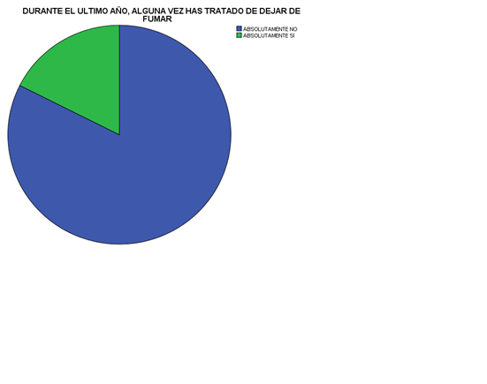

**Tabla 8. ¿QUIERES DEJAR DE FUMAR AHORA?**

|  |  |  |  |  |  |
| --- | --- | --- | --- | --- | --- |
|  | | Frecuencia | | Percentil | Percentil acumulativo |
|  | ABSOLUTAMENTE NO | | 65 | 87,8 | 87,8 |
|  | ABSOLUTAMENTE SI | | 9 | 12,2 | 100,0 |
|  | Total | | 74 | 100,0 |  |

**Tabla 9. EN LOS ULTIMOS 7 DIAS EN TU CASA, ¿CUANTOS DIAS ALGUIEN HA FUMADO CIGARRILLOS EN PRESENCIA TUYA?**

|  |  |  |  |  |
| --- | --- | --- | --- | --- |
|  | | Frecuencia | Percentil | Percentil acumulativo |
|  | NINGUN DIA | 46 | 62,2 | 62,2 |
|  | DE 1 A 2 DIAS | 7 | 9,5 | 71,6 |
|  | DE 3 A 4 DIAS | 3 | 4,1 | 75,7 |
|  | DE 5 A 7 DIAS | 18 | 24,3 | 100,0 |
|  | Total | 74 | 100,0 |  |

**Grafico 2. EN LOS ULTIMOS 7 DIAS EN TU CASA, ¿CUANTOS DIAS ALGUIEN HA FUMADO CIGARRILLOS EN PRESENCIA TUYA?**

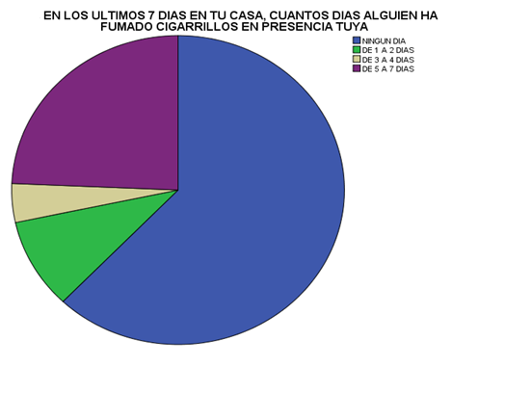

**Tabla 10. ADQUIRES LOS CIGARRILLOS FACILMENTE POR TU EDAD?**

|  |  |  |  |  |
| --- | --- | --- | --- | --- |
|  | | Frecuencia | Percentil | Percentil acumulativo |
|  | ABSOLUTAMENTE NO | 48 | 64,9 | 64,9 |
|  | ABSOLUTAMENTE SI | 26 | 35,1 | 100,0 |
|  | Total | 74 | 100,0 |  |

|  |  |  |  |  |
| --- | --- | --- | --- | --- |
|  | | Frecuencia | Percentil | Percentil acumulativo |
|  | ABSOLUTAMENTE NO | 41 | 55,4 | 55,4 |
|  | ABSOLUTAMENTE SI | 33 | 44,6 | 100,0 |
|  | Total | 74 | 100,0 |  |

**Tabla 11. EN LOS ULTIMOS 30 DIAS HA OBSERVADO INFORMACION PUBLICADA EN LOS PERIODICOS O REVISTAS SOBRE LOS PELIGROS DE FUMAR CIGARRILLO O QUE PROMUEVA EL ABANDONO DEL TABACO?**

**Grafico 3. EN LOS ULTIMOS 30 DIAS HA OBSERVADO INFORMACION PUBLICADA EN LOS PERIODICOS O REVISTAS SOBRE LOS PELIGROS DE FUMAR CIGARRILLO O QUE PROMUEVA EL ABANDONO DEL TABACO?**

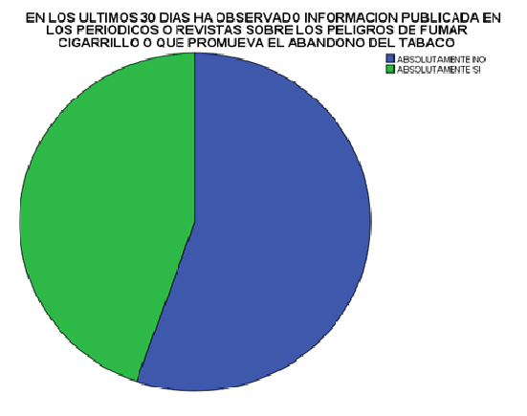

**Tabla 12. CREES QUE FUMAR CIGARRILLOS ES DAÑINO PARA LA SALUD**

|  |  |  |  |  |
| --- | --- | --- | --- | --- |
|  | | Frecuencia | Percentil | Percentil acumulativo |
|  | ABSOLUTAMENTE NO | 5 | 6,8 | 6,8 |
|  | ABSOLUTAMENTE SI | 69 | 93,2 | 100,0 |
|  | Total | 74 | 100,0 |  |

**Grafico 4. CREES QUE FUMAR CIGARRILLOS ES DAÑINO PARA LA SALUD**

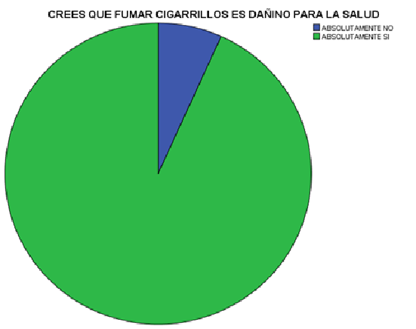

**Tabla 13. ¿EN TU COLEGIO SE TRATA EL CONSUMO DEL TABACO DENTRO DE LA EDUCACION PARA LA SALUD?**

|  |  |  |  |  |  |
| --- | --- | --- | --- | --- | --- |
|  | | Frecuencia | | Percentil | Percentil acumulativo |
|  | ABSOLUTAMENTE NO | 26 | 35,1 | | 35,1 |
|  | ABSOLUTAMENTE SI | 48 | 64,9 | | 100,0 |
|  | Total | 74 | 100,0 | |  |

**Grafico 5. ¿EN TU COLEGIO SE TRATA EL CONSUMO DEL TABACO DENTRO DE LA EDUCACION PARA LA SALUD?**

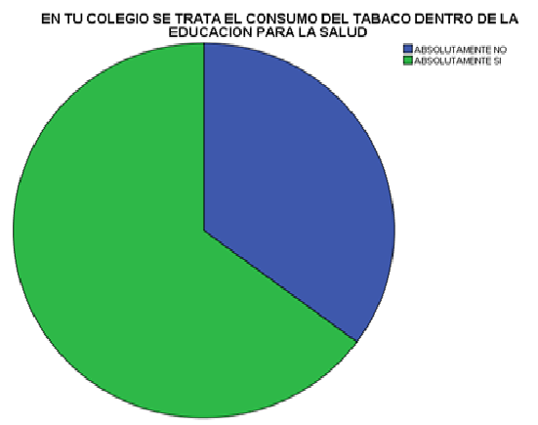

**Tabla 14 ¿A QUE EDAD COMENZASTE A CONSUMIR ALCOHOL?**

|  |  |  |  |  |  |
| --- | --- | --- | --- | --- | --- |
|  | | Frecuencia | percentil | Percentil acumulativos | |
|  | NUNCA | 17 | 23,0 | 23,0 | |
|  | NO RECUERDA | 7 | 9,5 | 32,4 | |
|  | DESDE 5 A 9 AÑOS | 3 | 4,1 | 36,5 | |
|  | DESDE 10 A 14 AÑOS | 30 | 40,5 | 77,0 | |
|  | DESDE 15 AÑOS O MAS | 17 | 23,0 | 100,0 | |
|  | Total | 74 | 100,0 |  |  |

**Grafico 6. ¿A QUE EDAD COMENZASTE A CONSUMIR ALCOHOL?**

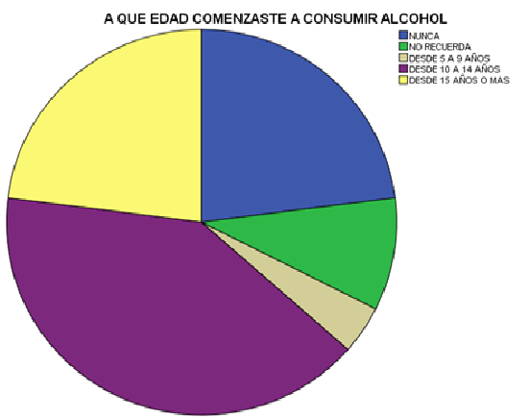

**Tabla 15. ¿EN QUE LUGAR CONSUMES ALCOHOL HABITUALMENTE?**

|  |  |  |  |  |
| --- | --- | --- | --- | --- |
|  | | Frecuencia | percentil | percentil acumulado |
|  | NO CONSUME | 17 | 23,0 | 23,0 |
|  | CASA DE AMIGOS | 42 | 56,8 | 79,7 |
|  | HOGAR | 11 | 14,9 | 94,6 |
|  | LICEO | 2 | 2,7 | 97,3 |
|  | OTROS SITIOS | 2 | 2,7 | 100,0 |
|  | Total | 74 | 100,0 |  |

**Tabla 16. ¿CON QUIEN CONSUMES HABITUALMENTE?**

|  |  |  |  |  |  |
| --- | --- | --- | --- | --- | --- |
|  | | | Frecuencia | Percentil | Percentil acumulativo |
|  | NO CONSUME | 17 | | 23,0 | 23,0 |
|  | AMIGOS | 45 | | 60,8 | 83,8 |
|  | FAMILIARES | 11 | | 14,9 | 98,6 |
|  | PAREJA | 1 | | 1,4 | 100,0 |
|  | Total | 74 | | 100,0 |  |

**Grafico 7. ¿CON QUIEN CONSUMES HABITUALMENTE?**

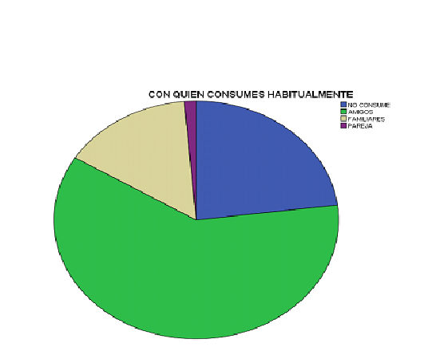

**Tabla 17. ¿QUE TE MOTIVA A CONSUMIR ALCOHOL?**

|  |  |  |  |  |
| --- | --- | --- | --- | --- |
|  | | Frecuencia | Percentil | Percentil acumulativo |
|  | NO CONSUME | 17  51  1  1  1  1  2  74 | 23,00  68,9  1,4  1,4  1,4  1,4  2,7  100 | 23,0  91,9  93,2  94,6  95,9  97,3  100,0 |
|  | PLACER |
|  | PROBLEMAS FAMILIARES |
|  | PROBLEMAS CON SU PAREJA |
|  | REDUCIR  TENSION Y  ANSIEDAD |
|  | INSISTENCIA DE  AMIGOS |
|  | PROBLEMAS CON AMIGOS |
|  | TODAS |
|  | Total |

**Grafico 8. ¿QUE TE MOTIVA A CONSUMIR ALCOHOL?**

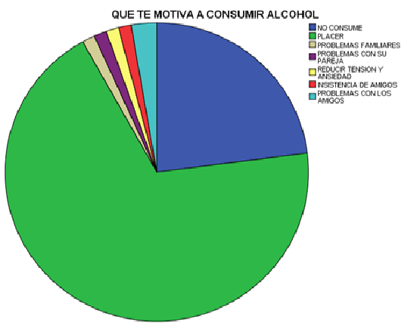

**Tabla 18. ¿QUE TIPO DE LICOR CONSUMES?**

|  |  |  |  |  |
| --- | --- | --- | --- | --- |
|  | | Frecuencia | percentil | Percentil acumulativo |
|  | NO CONSUME | 17 | 23,0 | 23,0 |
|  | CERVEZA | 10 | 13,5 | 36,5 |
|  | VINO | 1 | 1,4 | 37,8 |
|  | RON | 9 | 12,2 | 50,0 |
|  | ANIS | 3 | 4,1 | 54,1 |
|  | TODAS | 28 | 37,8 | 91,9 |
|  | OTROS | 6 | 8,1 | 100,0 |
|  | Total | 74 | 100,0 |  |

**Grafico 9. ¿QUE TIPO DE LICOR CONSUMES?**

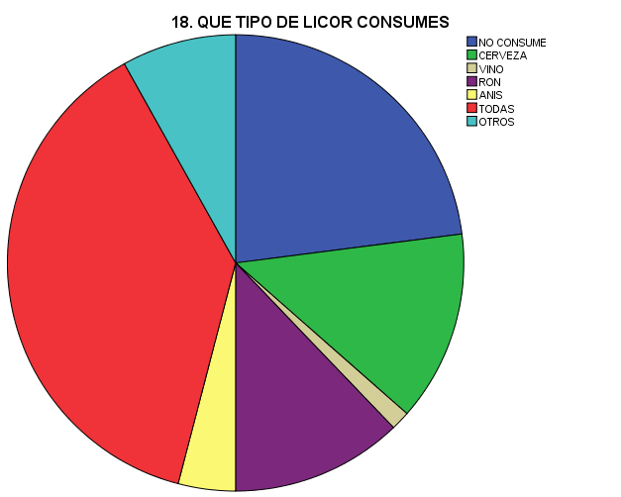

**Tabla 19¿CON QUE FRECUENCIA CONSUMES ALCOHOL?**

|  |  |  |  |  |
| --- | --- | --- | --- | --- |
|  | | Frecuencia | Percentil | Percentil acumulativo |
|  | NO CONSUME | 17  43  12  1  1  74 | 23,0  58,1  16,2  1,4  1,4  100,0 | 23,0  81,1  97,3  98,6  100,0 |
|  | SOLO EN FIESTAS |
|  | FINES DE SEMANA |
|  | UNA VEZ POR SEMANA |
|  | MAS DE UNA VEZ POR |
|  | SEMANA |
|  | Total |

**Grafico 10. ¿CON QUE FRECUENCIA CONSUMES ALCOHOL?**

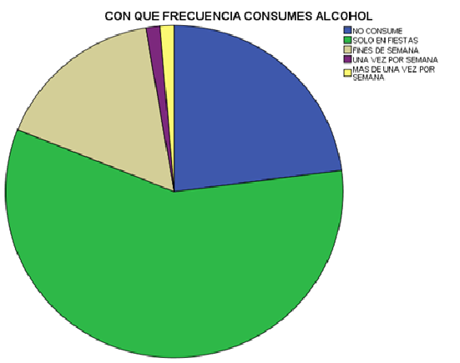

**Tabla 20. ¿QUE RIESGOS FISICOS Y MENTALES CORRES AL CONSUMIR ALCOHOL?**

|  |  |  |  |  |
| --- | --- | --- | --- | --- |
|  | | Frecuencia | Percentil | Percentaje acumulado |
|  | NINGUNA | 24  1  10  1  1  37  74 | 32,4  1,4  13,5  1,4  1,4  50,0  100,0 | 32,4  33,8  47,3  48,6  50,0  100,0 |
|  | CONDUCTAS SEXUALES |
|  | DE RIESGO |
|  | EBRIEDAD |
|  | ACCIDENTES DE |
|  | TRANSITO |
|  | CONDUCTA INAPROPIAD |
|  | TODAS |
|  | Total |

|  |  |  |  |  |
| --- | --- | --- | --- | --- |
|  | | Frecuencia | percentil | Percentil acumulativo |
|  | ABSOLUTAMENTE NO | 42 | 56,8 | 56,8 |
|  | ABSOLUTAMENTE SI | 32 | 43,2 | 100,0 |
|  | Total | 74 | 100,0 |  |

**Tabla 21. ¿EN LOS ULTIMOS 30 DIAS HAS OBSERVADO INFORMACION PUBLICADA EN PERIODICOS O REVISTAS SOBRE LOS PELIGROS DE CONSUMIR ALCOHOL O QUE PROMUEVAN EL ABANDONO DEL MISMO?**

**Grafico 11. ¿EN LOS ULTIMOS 30 DIAS HAS OBSERVADO INFORMACION PUBLICADA EN PERIODICOS O REVISTAS SOBRE LOS PELIGROS DE CONSUMIR ALCOHOL O QUE PROMUEVAN EL ABANDONO DEL MISMO?**

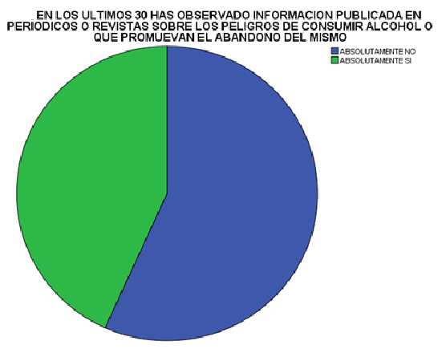

**Tabla 22. ¿EN TU COLEGIO SE TRATA EL CONSUMO DE ALCOHOL DENTRO DE LA EDUCACION PARA LA SALUD?**

|  |  |  |  |  |
| --- | --- | --- | --- | --- |
|  | | Frecuencia | percentil | Percentil acumulativo |
|  | ABSOLUTAMENTE NO | 25 | 33,8 | 33,8 |
|  | ABSOLUTAMENTE SI | 49 | 66,2 | 100,0 |
|  | Total | 74 | 100,0 |  |

**Grafico 12. ¿EN TU COLEGIO SE TRATA EL CONSUMO DE ALCOHOL DENTRO DE LA EDUCACION PARA LA SALUD?**

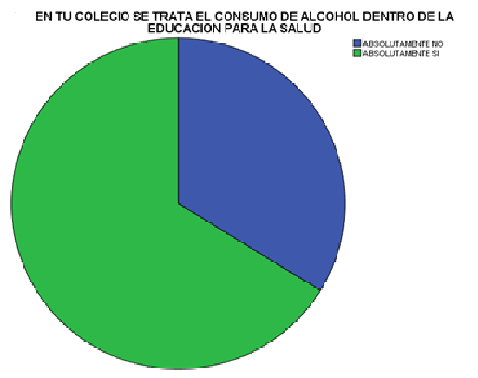

**Discusión:**

En la pregunta n° 4 **“¿Durante el último año alguna vez has intentado dejar de fumar?”** el 82,4% respondió que no, mientras que el 17,6% dijo que sí. En la pregunta n° 5 **“¿Quieres dejar de fumar ahora?**” 87,8% de los encuestados contestó que no y el 12,2% que sí. En la pregunta n° 6 **“En los últimos 7 días en tu casa ¿Cuántas veces alguien ha fumado cigarrillos en presencia tuya?”** 62,2% de los encuestados reportaron que ningún día, 9,5% de uno a dos días, 4,1% de tres a cuatro días y 24,3% de 5 a 7 días. En la pregunta n° 7 **“¿Adquieres los cigarrillos fácilmente por tu edad?**” el 64,9% dijo que no y el 35,1% reportó que sí. En la pregunta n° 8 **“¿En los últimos 30 días ha observado información publicada en los periódicos o revistas sobre los peligros de fumar cigarrillo o que promueva el abandono del tabaco?”** el 55,4% dijo que sí y el 44,6% contestó que no. En la pregunta n°9 **“¿crees que fumar cigarrillos es dañino para tu salud?”** el 6,8% dijo que no y el 93,2% dijo que sí. En la pregunta n°12 **“¿En tu colegio se trata el consumo del tabaco dentro de la educación para la salud?**” el 35,1% respondió que sí y el 64,9% que no.

En la pregunta n° 14 **“¿A qué edad empezaste a consumir alcohol?”** el 23% respondió que nunca, el 9,5% no recuerda, el 4,1% de 5 a 9 años, el 40,5% de 10 a 14 años y el 23% a los 15 años o después. En la pregunta n° 15 **“¿En qué lugar consumes alcohol habitualmente?”** el 23% respondió que no consume, el 56,8% que en casa de amigos, el 14,9% en su propio hogar, el 2,7% en el liceo y el 2,7% en otros sitios. En la pregunta n° 16 **“¿Con quién consumes alcohol habitualmente?”** el 23% respondió que no consume, el 60,8% que con amigos, el 14,9% con familiares y el 1,4% con la pareja. En la pregunta n° 17 **“¿Qué te motiva a consumir alcohol?”** el 23% respondió que no consume, el 68,9% dijo que por placer, el 1,4% por problemas familiares, el 1,4% por problemas con su pareja, el 1,4% para reducir tensión y ansiedad, el 1,4% por insistencia de amigos y el 2,7% por problemas con amigos. En la pregunta n° 18 **“¿Qué tipo de licor consumes?”** el 23% respondió que no consume, el 13,5% cerveza, el 1,4% vino, el 12,2% ron, el 4,1% anís, el 37,8% todas las anteriores y el 8,1% otras.

En la pregunta n° 19 **“¿Con qué frecuencia consumes alcohol?”** el 23% respondió que no consume, el 58,1% que solo en fiestas, el 16,2% los fines de semana, el 1,4% una vez por semana y el 1,4% más de una vez por semana. En la pregunta n °22 **“¿Qué riesgos físicos y mentales crees que corres al consumir alcohol?”** el 32,4% respondió que ninguno, el 1,4% conductas sexuales de riesgo, 13,5% ebriedad, 1,4% accidentes de tránsito, 1,4% conducta inapropiada, y el 50% que todas las anteriores. En la pregunta n° 23 **“¿En los últimos 30 días has observado información publicada en periódicos o revistas sobre los peligros de consumir alcohol o que promuevan el abandono del mismo?”** el 56,8% dijo que no, y el 43,2% que sí. En la pregunta n° 24 **“¿En tu colegio se trata el consumo de alcohol dentro de la educación para la salud?”** el 33,8% dijo que no y el 66,2% dijo que sí.

**Tablas Edad vs Sexo**

**Tabla 23. Tablas Edad vs Sexo.**

|  |  |  |  |  |
| --- | --- | --- | --- | --- |
|  | Casos | | | |
| Valido | | Total | | |
| N | Percentil | N | Percentil | | |
| EDAD DE LOS ESTUDIANTES * SEXO DE LOS ESTUDIANTES | 74 | 100,0% | 74 | 100,0% | | |

**Tabla 24. ¿EDAD DE LOS ESTUDIANTES * SEXO DE LOS ESTUDIANTES?**

|  |  |  |  |  |  |
| --- | --- | --- | --- | --- | --- |
|  | | | SEXO DE LOS ESTUDIANTES | | Total |
| MASCULINO | FEMENINO |
| EDAD DE LOS ESTUDIANTES | 12 | Conteo  % within EDAD DE LOS ESTUDIANTES | 5  71,4% | 2  28,6% | 7  100,0% |
|  | 13 | Conteo | 7 | 6 | 13 |
|  |  | % within EDAD DE LOS ESTUDIANTES | 53,8% | 46,2% | 100,0% |
|  | 14 | Conteo | 8 | 7 | 15 |
|  |  | % within EDAD DE LOS ESTUDIANTES | 53,3% | 46,7% | 100,0% |
|  | 15 | Conteo | 11 | 2 | 13 |
|  |  | % within EDAD DE LOS ESTUDIANTES | 84,6% | 15,4% | 100,0% |
|  | 16 | Conteo | 3 | 6 | 9 |
|  |  | % within EDAD DE LOS ESTUDIANTES | 33,3% | 66,7% | 100,0% |
|  | 17 | Conteo | 6 | 8 | 14 |
|  |  | % within EDAD DE LOS ESTUDIANTES | 42,9% | 57,1% | 100,0% |
|  | 18 | Conteo | 2 | 1 | 3 |
|  |  | % within EDAD DE LOS ESTUDIANTES | 66,7% | 33,3% | 100,0% |
| Total |  | Conteo | 42 | 32 | 74 |
|  |  | % within EDAD DE LOS ESTUDIANTES | 56,8% | 43,2% | 100,0% |

**Tabla 25.¿EDAD DE LOS ESTUDIANTES * SEXO DE LOS ESTUDIANTES? Prueba Chi-cuadrado**

|  |  |  |  |
| --- | --- | --- | --- |
|  | Valor | df | Significancia Asintótica |
| Chi-Cuadrado de Pearson | 8,075a | 6 | ,233 |
| Razón de Verosimilitud | 8,622 | 6 | ,196 |
| Asociación lineal por lineal | ,880 | 1 | ,348 |
| N de Casos Válidos | 74 |  |  |

**Grafico 13.¿EDAD DE LOS ESTUDIANTES * SEXO DE LOS ESTUDIANTES?**

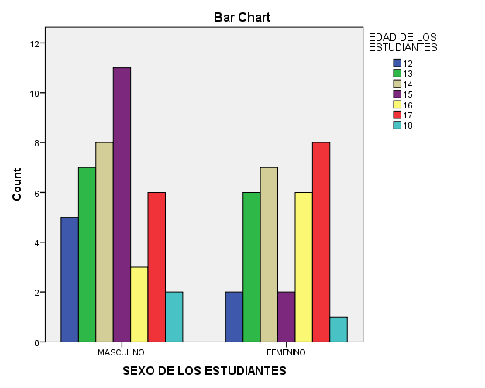

**Discusión**

De una población de 74 estudiantes encuestados, de los cuales 42 son masculinos y 32 femeninos equivalente al 100%,cuyas edades se encuentran comprendidas entre los 12 y los 18 años, tenemos una población masculina mayor, sin embargo la relación entre estas dos variables no es estadísticamente significativa (P= ,233), por lo que ninguna diferencia en el patrón de consumo entre los 2 sexos puede ser atribuida a la diferencia de edad entre estos.

**Tablas Edad vs Conocimiento de Tabaco.**

**Tabla 26. EDAD DE LOS ESTUDIANTES * 9. CREES QUE FUMAR CIGARRILLOS ES DAÑINO PARA LA SALUD?**

|  |  |  |  |  |  |
| --- | --- | --- | --- | --- | --- |
|  |  |  | 9. CREES QUE FUMAR  CIGARRILLOS ES DAÑINO  PARA LA SALUD | | Total |
| ABSOLUTAMENTE  NO | ABSOLUTAMENTE  SI |
| EDAD DE LOS | 12 | Cantidad% | 1 | 6 | 7 |
| ESTUDIANTES |  | 9. CREES QUE FUMAR CIGARRILLO ES DAÑINO PARA LA SALUD |  |  |  |
|  |  |  |  |  |  |
|  |  |  | 20,0% | 8,7% | 9,5% |
|  | 13 | Cantidad%  9. CREES QUE FUMAR CIGARRILLO ES DAÑINO PARA LA SALUD | 0  0,0% | 13  18,8% | 13  17,6  % |
|  |  |  |  |  |  |
|  |  |  |  |  |  |
|  | 14 | Cantidad%  9. CREES QUE FUMAR CIGARRILLO ES DAÑINO PARA LA SALUD | 3  60,0% | 12  17,4% | 15  20,3 |
|  | 15 | Cantidad%  9. CREES QUE FUMAR CIGARRILLO ES DAÑINO PARA LA SALUD | 0  0,0% | 13  18,8% | 13  17,6% |
|  |  |  |  |  |  |
|  |  |  |  |  |  |
|  | 16 | Cantidad%  9. CREES QUE FUMAR CIGARRILLO ES DAÑINO PARA LA SALUD | 0  0,0% | 9  13,0% | 9  12,2% |
|  |  |  |  |  |  |
|  | 17 | Cantidad%  9. CREES QUE FUMAR CIGARRILLO ES DAÑINO PARA LA SALUD | 1  20,0% | 13  18,8% | 14  18,9% |
|  | 18 | Cantidad %  9. CREES QUE FUMAR CIGARRILLOS ES DAÑINO PARA LA SALUD | 0  0,0% | 3  4,3% | 3  4,1% |
|  | Total | Cantidad %  9. CREES QUE FUMAR CIGARRILLOS ES DAÑINO PARA LA SALUD | 5  100,0% | 69  100,0% | 74  100% |  |  |

**Tabla 27. EDAD DE LOS ESTUDIANTES * 9. CREES QUE FUMAR CIGARRILLOS ES DAÑINO PARA LA SALUD? Prueba de Chi-cuadrado**

|  |  |  |  |
| --- | --- | --- | --- |
|  | Valor | df | Significado asintótico (2 caras) |
| Pearson Chi-cuadrdo | 7,562a | 6 | ,272 |
| Índice de probabilidad | 8,642 | 6 | ,195 |
| Asociación Lineal por Lineal | ,610 | 1 | ,435 |
| N de casos validos | 74 |  |  |

**Discusión**

En el siguiente análisis se correlacionó la edad de los estudiantes con respecto al conocimiento que poseen sobre el consumo de tabaco y los efectos dañinos para la salud; se aprecia que la población con el mayor porcentaje fue la de 14 años de edad, con un 20,3% de la población total que representa 15 estudiantes, de los 74 encuestados, de la población de 14 años de edad el 60% (3 estudiantes) absolutamente no cree que fumar cigarrillos es dañino para la salud y el 17,4% (12 estudiantes) absolutamente si cree que fumar cigarrillos es dañino para la salud; la siguiente población fue la de 17 años de edad, con un 18,9% de la población total que representa 14 estudiantes, de los 74 encuestados, de la población de 17 años de edad el 1% (20 estudiantes) absolutamente no cree que fumar cigarrillos es dañino para la salud y el 18,8% (13 estudiantes) absolutamente si cree que fumar cigarrillos es dañino para la salud; la siguiente población fue la de 13 años de edad, con un 17,6% de la población total que representa 13 estudiantes, de los 74 encuestados, de la población de 13 años de edad el 0% absolutamente no cree que fumar cigarrillos es dañino para la salud y el 18,8% (13 estudiantes) absolutamente si cree que fumar cigarrillos es dañino para la salud; la siguiente población fue la de 15 años de edad, con un 17,6% de la población total que representa 13 estudiantes, de los 74 encuestados, de la población de 15 años de edad el 0% absolutamente no cree que fumar cigarrillos es dañino para la salud y el 18,8% (13 estudiantes) absolutamente si cree que fumar cigarrillos es dañino para la salud; la siguiente población fue la de 16 años de edad, con un 12,2% de la población total que representa 9 estudiantes, de los 74 encuestados, de la población de 16 años de edad el 0% absolutamente no cree que fumar cigarrillos es dañino para la salud y el 13% (9 estudiantes) absolutamente si cree que fumar cigarrillos es dañino para la salud; en la población de 12 años de edad, el 9,5% de la población total representa a 7 estudiantes, de los 74 encuestados, de la población de 12 años de edad el 1% (1 estudiante) absolutamente no cree que fumar cigarrillos es dañino para la salud y el 8,7% (6 estudiantes) absolutamente si cree que fumar cigarrillos es dañino para la salud; en la población de 18 años de edad, el 4,1% de la población total representa a 3 estudiantes, de los 74 encuestados, de la población de 18 años de edad el 0% absolutamente no cree que fumar cigarrillos es dañino para la salud y el 4,3% (3 estudiantes) absolutamente si cree que fumar cigarrillos es dañino para la salud. De la totalidad de la población de 74 estudiantes, 5 absolutamente no cree que fumar cigarrillos es dañino para la salud y 69 absolutamente si cree que fumar cigarrillos es dañino para la salud.

El pearson Chi-Squarees de 0,272 afirma que la edad de los estudiantes con respecto al conocimiento que poseen sobre el consumo de tabaco y los efectos dañinos para la salud no es significativo estadísticamente; el Likelihood Ratio de 0,195 afirma que la edad de los estudiantes con respecto al consumo de tabaco no es significativo estadísticamente y el Linear-by-Linear Association de 0,435 afirma que edad de los estudiantes con respecto al consumo de tabaco no es significativo.

**Tablas de Edad vs Consumo de Tabaco.**

**Tabla 28. Edad vs Consumo de Tabaco.**

|  |  |  |  |  |  |  |
| --- | --- | --- | --- | --- | --- | --- |
|  | Casos | | | | | |
| Valido | | Datos Perdidos | | Total | |
| N | Porcentaje | N | Porcentaje | N | Porcentaje |
| EDAD DE LOS ESTUDIANTES * 2. EN LA ACTUALIDAD, FUMA USTEDCIGARRILLO DIARIAMENTE, ALGUNOS DIAS O NO FUMA EN LO ABSOLUTO | 74 | 100,0% | 0 | 0,0% | 74 | 100,0% |

**Tabla 29. EDAD DE LOS ESTUDIANTES * 2. EN LA ACTUALIDAD, FUMA USTEDCIGARRILLO DIARIAMENTE, ALGUNOS DIAS O NO FUMA EN LO ABSOLUTO?**

|  |  |  |  |  |
| --- | --- | --- | --- | --- |
| EDAD DE LOS ESTUDIANTES | 2. EN LA ACTUALIDAD, FUMA  USTED CIGARRILLO DIARIAMENTE, ALGUNOS  DIAS O NO FUMA EN LO ABSOLUTO | | | Total |
|  | NO FUMA | ALGUNOS  DIAS | DIARIAMENTE |
| 12  Cantidad % | 7  11,5% | 0  0,0% | 0  0,0% | 7  9,5% |
|  |  |  |  |  |
|  |  |  |  |  |
| 13  Cantidad% | 11 | 2 | 0 | 13 |
|  |  |  |  |
| 18,0% | 20,0% | 0,0% | 17,6% |
|  |  |  |  |
|  |  |  |  |
|  |  |  |  |  |
| 14 | 14 | 1 | 0 | 15 |
| Cantidad% |  |  |  |  |
| 23,0% | 10,0% | 0,0% | 20,3% |
|  |  |  |  |
|  |  |  |  |
| 15 | 11 | 2 | 0 | 13 |
| Cantidad% | 18,0% | 20,0% | 0,0% | 17,6% |
| 17 | | 10 | 2 | 2 | 14 |
| Cantidad% | | 16,4% | 20,0% | 66,7% | 18,9% |
|  |  |  |  |
|  |  |  |  |
| 18 | | 3 | 0 | 0 | 3 |
| Cantidad% | | 4,9% | 0,0% | 0,0% | 4,1% |
|  |  |  |  |
|  |  |  |  |
|  |  |  |  |
|  |  |  |  |
|  |  |  |  |
| Total | | 61 | 10 | 3 | 74 |
| Cantidad% | |  |  |  |  |
|  |  |  |  |
| 100% | 100% | 100% | 100% |
|  |  |  |  |
|  |  |  |  |
|  |  |  |  |

**Tabla 30. EDAD DE LOS ESTUDIANTES * 2. EN LA ACTUALIDAD, FUMA USTEDCIGARRILLO DIARIAMENTE, ALGUNOS DIAS O NO FUMA EN LO ABSOLUTO? Prueba de Chi-cuadrado**

|  |  |  |  |
| --- | --- | --- | --- |
|  | Valor | Df | Significado asintótico (2 caras) |
| Prueba de Chi- Cuadrado de Pearson | 12,950a | 12 | ,373 |
| Índice de probabilidad | 13,998 | 12 | ,301 |
| Asociación lineal por lineal |  |  |  |
|  | 4,306 | 1 | ,038 |
| N de Casos Validos | 74 |  |  |

**Discusión**

En el siguiente análisis se correlacionó la edad de los estudiantes con respecto al consumo de tabaco con la siguiente pregunta: En la actualidad, fuma usted cigarrillo diariamente, algunos días o no fuma en lo absoluto; se aprecia que la población con el mayor porcentaje fue la de 14 años de edad, con un 20,3% del total de la población, que representa 15 estudiantes de 74, el 23% es decir 14 estudiantes de ese grupo de edad no fuman, el 10%, 1 estudiante, fuma algunos días y el 0% fuma diariamente; el siguiente grupo de población fue la de 17 años de edad, con un 18,9% del total de la población, que representa 14 estudiantes de 74, el 16,4% es decir 10 estudiantes de ese grupo de edad no fuman, el 20%, 2 estudiantes, fuman algunos días y el 66,7%,2 estudiantes, fuma diariamente; el siguiente grupo de población fue la de 13 años de edad, con un 17,6% del total de la población, que representa 13 estudiantes de 74, el 18% es decir 11 estudiantes de ese grupo de edad no fuman, el 20%, 2 estudiantes, fuman algunos días y el 0% fuma diariamente; el siguiente grupo de población fue la de 15 años de edad, con un 17,6% del total de la población, que representa 13 estudiantes de 74, el 18% es decir 11 estudiantes de ese grupo de edad no fuman, el 20%, 2 estudiantes, fuman algunos días y el 0% fuma diariamente; el siguiente grupo de población fue la de 16 años de edad, con un 12,2% del total de la población, que representa 9 estudiantes de 74, el 8,2% es decir 5 estudiantes de ese grupo de edad no fuman, el 30%, 3 estudiantes, fuman algunos días y el 33.3%, 1 estudiante fuma diariamente; el siguiente grupo de población fue la de 12 años de edad, con un 9,5% del total de la población, que representa 7 estudiantes de 74, el 11,5% es decir 7 estudiantes de ese grupo de edad no fuman, el 0% fuman algunos días y el 0% fuma diariamente; el último grupo de edades fue la de 18 años de edad, con un 4,1% del total de la población, que representa 3 estudiantes de 74, el 4,9% es decir 3 estudiantes de ese grupo de edad no fuman, el 0% fuma algunos días y el 0% fuma diariamente. En resumen, de la totalidad de estudiantes que representa el 100% de la población de 74 estudiantes, 61 estudiantes no fuman, 10 fuman algunos días y 3 fuman diariamente.

El pearson Chi-Squarees de 0,373 afirma que la edad de los estudiantes con respecto al consumo de tabaco no es significativo estadísticamente; el Likelihood Ratio de 0,301 afirma que la edad de los estudiantes con respecto al consumo de tabaco no es significativo estadísticamente y el Linear-by-Linear Association de 0,038 afirma que edad de los estudiantes con respecto al consumo de tabaco es significativo estadísticamente.

**Tablas Sexo vs Consumo de Tabaco.**

**Tabla 31. Tablas Sexo vs Consumo de Tabaco**

|  |  |  |  |  |  |  |
| --- | --- | --- | --- | --- | --- | --- |
|  | Casos | | | | | |
| Valido | | Perdido | | Total | |
| N | Porcentaje | N | Porcentaje | N | Porcentaje |
| EN LA ACTUALIDAD, FUMA USTED CIGARRILLO DIARIAMENTE, ALGUNOS DIAS O NO FUMA EN LO ABSOLUTO * SEXO DE LOS ESTUDIANTES | 74 | 100,0% | 0 | 0,0% | 74 | 100,0% |

**Tabla 32.EN LA ACTUALIDAD, FUMA USTED CIGARRILLO DIARIAMENTE, ALGUNOS DIAS O NO FUMA EN LO ABSOLUTO** **\* SEXO DE LOS ESTUDIANTES**

|  |  |  |  |  |  |
| --- | --- | --- | --- | --- | --- |
|  | | | SEXO DE LOS ESTUDIANTES | | Total |
| MASCULINO | FEMENINO |
| EN LA ACTUALIDAD, FUMA USTED CIGARRILLO DIARIAMENTE, ALGUNOS DIAS O NO FUMA EN LO ABSOLUTO | NO FUMA | Cantidad  % SEXO DE LOS ESTUDIANTES | 36  85,7% | 25  78,1% | 61  82,4% |
| ALGUNOS DÍAS | Cantidad | 6 | 4 | 10 |
|  |  | % SEXO DE LOS ESTUDIANTES | 14,3% | 12,5% | 13,5% |
|  | DIARIAMENTE | Cantidad | 0 | 3 | 3 |
|  |  | % SEXO DE LOS ESTUDIANTES | 0,0% | 9,4% | 4,1% |
| Total |  | Cantidad | 42 | 32 | 74 |
|  |  | % SEXO DE LOS ESTUDIANTES | 100,0% | 100,0% | 100,0% |

**Tabla 33.EN LA ACTUALIDAD, FUMA USTED CIGARRILLO DIARIAMENTE, ALGUNOS DIAS O NO FUMA EN LO ABSOLUTO** **\* SEXO DE LOS ESTUDIANTES. Prueba de Chi-Cuadrado**

|  |  |  |  |
| --- | --- | --- | --- |
|  | Valor | df | Significado asintótico (2 caras) |
| Prueba de Chi-Cuadrado de pearson | 4,107a | 2 | ,128 |
| Índice de probabilidad | 5,201 | 2 | ,074 |
| Lineal por Lineal  Asociación | 2,058 | 1 | ,151 |
| N de casos validos | 74 |  |  |

**Discusión**

De una población de 74 estudiantes encuestados, de los cuales 42 son masculinos y 32 femeninos equivalente al 100% se evidencia de acuerdo a los resultados que 61 estudiantes (36 masculinos y 25 femeninas) equivalente al 82,4% indicaron que no fuman en absoluto, así mismo 10 estudiantes (6 masculinos y 4 femeninas) equivalente al 13,5% indicaron que fuman algunos días mientras que 3 estudiantes femeninas que equivalen al 4,1% manifestaron hacerlo diariamente. Al respecto es importante mencionar que el mayor número de estudiantes manifiesta no fumar, por ende no se demuestra en este estudio una correlación significativa entre el sexo y el consumo de tabaco; sin embargo cabe acotar que los únicos 3 estudiantes que manifestaron consumir tabaco diariamente eran femeninas.

**Tablas conocimiento vs consumo de Tabaco.**

**Tabla 34. Tabla Conocimiento vs Consumo de Tabaco**

|  |  |  |  |  |  |  |
| --- | --- | --- | --- | --- | --- | --- |
|  | Casos | | | | | |
| Valido | | Perdidos | | Total | |
| N | Porcentaje | N | Porcentaje | N | Porcentaje |
| EN LA ACTUALIDAD, FUMA USTED CIGARRILLO DIARIAMENTE, ALGUNOS DÍAS O NO FUMA EN LO ABSOLUTO * 9. CREES QUE FUMAR CIGARRILLOS ES DAÑINO PARA LA SALUD | 74 | 100,0% | 0 | 0,0% | 74 | 100,0% |

**Tabla 35. EN LA ACTUALIDAD, FUMA USTED CIGARRILLO DIARIAMENTE, ALGUNOS DIAS O NO FUMA EN LO ABSOLUTO * 9**. **CREES QUE FUMAR CIGARRILLOS ES DAÑINO PARA LA SALUD?**

|  |  |  |  |  |  |
| --- | --- | --- | --- | --- | --- |
|  | | | CREES QUE FUMAR CIGARRILLOS ES DAÑINO PARA LA SALUD | | Total |
| ABSOLUTAME NTE NO | ABSOLUTAME NTE SI |
| EN LA ACTUALIDAD, FUMA USTED CIGARRILLO DIARIAMENTE, ALGUNOS DIAS O NO FUMA EN LO ABSOLUTO. | NO FUMA | Cantidad  % | 4  80% | 57  86,2% | 61  82,4% |
|  |  |  |  |  |
| ALGUNOS DÍAS | Cantidad % | 1 | 9 | 10 |
|  |  |  |  |  |  |
|  |  |  | 20,0% | 13,0% | 13,5% |
|  | DIARIAMENT | Cantidad% | 0 | 3 | 3 |
|  |  |  |  |  |  |
|  |  |  | 0,0% | 4,3% | 4,1% |
| Total |  | Cantidad % | 5 | 69 | 74 |
|  |  |  |  |  |  |
|  |  |  | 100,0% | 100,0% | 100% |

**Tabla 36. EN LA ACTUALIDAD, FUMA USTED CIGARRILLO DIARIAMENTE, ALGUNOS DIAS O NO FUMA EN LO ABSOLUTO * 9**. **CREES QUE FUMAR CIGARRILLOS ES DAÑINO PARA LA SALUD. Prueba de Chi-Cuadrado.**

|  |  |  |  |
| --- | --- | --- | --- |
|  | Valor | df | Significado asintótico (2 caras) |
| Prueba de Chi-Cuadrado de pearson | ,388a | 2 | ,824 |
| Índice de probabilidad | ,570 | 2 | ,752 |
| Lineal por Lineal  Asociación | ,006 | 1 | ,941 |
| N de casos validos | 74 |  |  |

## Discusión

Se muestra la relación del consumo de tabaco vs el conocimiento sobre el daño del mismo en la salud, los datos de dicha tabla nos revelan que la población encuestada que no consume tabaco es del 82,4% (61 alumnos) de los cuales 57 alumnos están de acuerdo que consumir cigarrillo es dañino para la salud. De la población encuestada que consume cigarrillos algunos días, es de 13,5% (10 alumnos) de los cuales 9 alumnos están de acuerdo con que es dañino para la salud, y 1 considera que no es nocivo para la salud. De los sujetos que consumen cigarrillo diariamente 4,1% (3 alumnos) están de acuerdo que el alcohol es dañino para la salud.

Por tal circunstancia podemos entender que todos los alumnos que consumen cigarrillo al igual que los que no lo consumen, están conscientes del daño que ocasiona el mismo sobre la salud. La prueba de independencia de chi-cuadrado de pearson con análisis de residuos no señala diferencias significativas en la relación de estas variables. Por ende se -puede concluir que no existe una correlación significativas entre estas dos variables

**Tablas Edad vs Conocimiento de Alcohol.**

**Tabla 37. Edad vs Conocimiento de Alcohol.**

|  |  |  |  |  |  |  |
| --- | --- | --- | --- | --- | --- | --- |
|  | Casos | | | | | |
| Valido | | Perdidos | | Total | |
| N | Porcentaje | N | Porcentaje | N | Porcentaje |
| EDAD DE LOS ESTUDIANTES * CREES QUE CONSUMIR ALCOHOL ES DAÑINO PARA TU SALUD | 74 | 100,0% | 0 | 0,0% | 74 | 100,0% |

**Tabla 38. EDAD DE LOS ESTUDIANTES * 20. CREES QUE CONSUMIR ALCOHOL ES DAÑINO PARA TU SALUD?**

|  |  |  |  |  |  |
| --- | --- | --- | --- | --- | --- |
|  | | | CREES QUE CONSUMIR ALCOHOL ES DAÑINO PARA TU SALUD | | Total |
| ABSOLUTAMENTE NO | ABSOLUTAMENTE SI |
| EDAD DE LOS ESTUDIANTES | 12 | Cantidad  %. | 2 | 5 | 7 |
|  |  |  | 22,2% | 7,7% | 9,5% |
|  | 13 | Cantidad | 2 | 11 | 13 |
|  |  | % |  |  |  |
|  |  |  | 22,2% | 16,9% | 17,6% |
|  | 14 | Cantidad | 1 | 14 | 15 |
|  |  | % |  |  |  |
|  |  |  | 11,1% | 21,5% | 20,3% |
|  | 15 | Cantidad | 1 | 12 | 13 |
|  |  | % |  |  |  |
|  |  |  | 11,1% | 18,5% | 17,6% |
|  | 16 | Cantidad | 0 | 9 | 9 |
|  |  | % |  |  |  |
|  |  |  | 0,0% | 13,8% | 12,2% |
|  | 17 | Cantidad | 3 | 11 | 14 |
|  |  | % |  |  |  |
|  |  |  | 33,3% | 16,9% | 18,9% |

|  |  |  |  |  |  |
| --- | --- | --- | --- | --- | --- |
|  | | | ABSOLUTAMENTE NO | ABSOLUTAMENTE SI |  |
|  | 18 | Cantidad | 0 | 3 | 3 |
|  |  | % |  |  |  |
|  |  |  | 0,0% | 4,6% | 4,1% |
| Total |  |  | 9 | 65 | 74 |
|  |  |  |  |  |  |
|  |  |  | 100,0% | 100,0% | 100,0% |

**Tabla 39. EDAD DE LOS ESTUDIANTES * 20. CREES QUE CONSUMIR ALCOHOL ES DAÑINO PARA TU SALUD? Prueba Chi-Cuadrado**

|  |  |  |  |
| --- | --- | --- | --- |
|  | Valor | df | Significado asintótico (2 caras) |
| Prueba de Chi-Cuadrado de pearson | 5,345a | 6 | ,500 |
| Índice de probabilidad | 6,296 | 6 | ,391 |
| Lineal por Lineal  Asociación | ,394 | 1 | ,530 |
| N de casos validos | 74 |  |  |

**Discusión**

De una poblacioón de 74 estudiantes encuestados, de los cuales 42 son masculinos y 32 femeninos equivalente al 100%, Discriminados en edades entre los 12 y 18 años se puede indicar que el patrón de conocimiento sobre los efectos nocivos del consumo de alcohol se repite, puesto que en general un 86,66% indican que si conocen los efectos adversos del consumo de alcohol. Mientras que el 13,34% desconocen los efectos nocivos del consumo de alcohol. Estos resultados nos demuestras que no es significativa la correlación entre la edad y el conocimiento sobre los efectos nocivos del consumo de alcohol

**Tablas Edad vs consumo de Alcohol.**

**Tabla40. Edad vs consumo de Alcohol.**

|  |  |  |  |  |  |  |
| --- | --- | --- | --- | --- | --- | --- |
|  | Casos | | | | | |
| Válidos | | Faltantes | | Total | |
| N | Porcentaje | N | Porcentaje | N | Porcentaje |
| EDAD DE LOS ESTUDIANTES * 19. CON QUE FRECUENCIA CONSUMES ALCOHOL | 74 | 100,0% | 0 | 0,0% | 74 | 100,0% |

**Tabla 41. EDAD DE LOS ESTUDIANTES * 19. ¿CON QUE FRECUENCIA CONSUMES ALCOHOL?**

|  |  |  |  |  |  |  |  |  |  |
| --- | --- | --- | --- | --- | --- | --- | --- | --- | --- |
|  | | | 19. CON QUE FRECUENCIA CONSUMES | | | | ALCOHOL | | Total |
| NO CONSUME | SOLO EN FIESTAS | FINES DE SEMANA | UNA VEZ POR SEMANA | | MAS DE UNA VEZ POR SEMANA |
| EDAD DE LOS ESTUDIANTES | 12 | Conteo  19. CON QUE | 4 | 2 | 1 | 0 | | 0 | 7 |
|  |  | FRECUENCIA CONSUMES ALCOHOL | 23,5% | 4,7% | 8,3% | 0,0% | | 0,0% | 9,5% |
|  | 13 | Conteo | 5 | 7 | 0 | 1 | | 0 | 13 |
|  |  | 19. CON QUE |  |  |  |  | |  |  |
|  |  | FRECUENCIA CONSUMES ALCOHOL | 29,4% | 16,3% | 0,0% | 100,0% | | 0,0% | 17,6% |
|  | 14 | Conteo | 4 | 7 | 4 | 0 | | 0 | 15 |
|  |  | 19. CON QUE |  |  |  |  | |  |  |
|  |  | FRECUENCIA CONSUMES ALCOHOL | 23,5% | 16,3% | 33,3% | 0,0% | | 0,0% | 20,3% |
|  | 15 | Conteo | 0 | 9 | 3 | 0 | | 1 | 13 |
|  |  | 19. CON QUE |  |  |  |  | |  |  |
|  |  | FRECUENCIA CONSUMES ALCOHOL | 0,0% | 20,9% | 25,0% | 0,0% | | 100,0% | 17,6% |
|  | 16 | Conteo | 2 | 6 | 1 | 0 | | 0 | 9 |
|  |  | 19. CON QUE |  |  |  |  | |  |  |
|  |  | FRECUENCIA CONSUMES ALCOHOL | 11,8% | 14,0% | 8,3% | 0,0% | | 0,0% | 12,2% |
|  | 17 | Conteo | 1 | 11 | 2 | 0 | | 0 | 14 |
|  |  | 19. CON QUE |  |  |  |  | |  |  |
|  |  | FRECUENCIA CONSUMES ALCOHOL | 5,9% | 25,6% | 16,7% | 0,0% | | 0,0% | 18,9% |
|  | 18 | Conteo | 1 | 1 | 1 | 0 | | 0 | 3 |
|  |  | 19. CON QUE |  |  |  |  | |  |  |
|  |  | FRECUENCIA CONSUMES ALCOHOL | 5,9% | 2,3% | 8,3% | 0,0% | | 0,0% | 4,1% |
| Total |  | Conteo | 17 | 43 | 12 | 1 | | 1 | 74 |
|  |  | 19. CON QUE |  |  |  |  | |  |  |
|  |  | FRECUENCIA  CONSUMES ALCOHOL | 100,0% | 100,0% | 100,0% | 100,0% | | 100,0% | 100,0% |

**Tabla 42. EDAD DE LOS ESTUDIANTES * 19. ¿CON QUE FRECUENCIA CONSUMES ALCOHOL? Prueba de Chi-Cuadrado**

|  |  |  |  |
| --- | --- | --- | --- |
|  | Valor | Df | Significancia Asintótica |
| Chi–Cuadrado de Pearson | 26,421a | 24 | ,332 |
| Razón de verosimilitud | 28,240 | 24 | ,250 |
| Asociación lineal por lineal | 2,036 | 1 | ,154 |
| N de Casos Válidos | 74 |  |  |

**Discusión**

Se encontró que la relación entre la edad y el consumo no es estadísticamente significativa (P= ,332), así que los diferentes patrones de consumo no son atribuibles a la diferencia de edad. De todos los estudiantes, independientemente de la edad, se encontró que el 22,9% no consume alcohol en lo absoluto, 58,1% consume solo en fiestas, y el resto lo hace una o más veces por semana.

**Tablas Sexo vs consumo de Alcohol.**

**Tabla 43. Tabla Sexo vs consumo de Alcohol**

|  |  |  |  |  |  |  |
| --- | --- | --- | --- | --- | --- | --- |
|  | Casos | | | | | |
| Valido | | Perdidos | | Total | |
| N | Porcentaje | N | Porcentaje | N | Porcentaje |
| CON QUÉ FRECUENCIA CONSUMES ALCOHOL * SEXO DE LOS ESTUDIANTES | 74 | 100,0% | 0 | 0,0% | 74 | 100,0% |

**Tabla 44. ¿CON QUE FRECUENCIA CONSUMES ALCOHOL? * SEXO DE LOS ESTUDIANTES**

|  |  |  |  |  |  |
| --- | --- | --- | --- | --- | --- |
|  | | | SEXO DE LOS ESTUDIANTES | | Total |
| MASCULINO | FEMENINO |
| 19. CON QUE FRECUENCIA CONSUMES ALCOHOL | NO CONSUME | Cantidad  % SEXO DE LOS ESTUDIANTES | 9  21,4% | 8  25,0% | 17  23,0% |
|  | SOLO EN FIESTAS | Cantidad | 23 | 20 | 43 |
|  |  | % within SEXO DE LOS ESTUDIANTES | 54,8% | 62,5% | 58,1% |
|  | FINES DE SEMANA | Catidad | 9 | 3 | 12 |
|  |  | % within SEXO DE LOS ESTUDIANTES | 21,4% | 9,4% | 16,2% |
|  | UNA VEZ POR SEMANA | Cantidad | 0 | 1 | 1 |
|  |  | % within SEXO DE LOS ESTUDIANTES | 0,0% | 3,1% | 1,4% |
|  | MAS DE UNA VEZ POR SEMANA | Cantidad  % SEXO DE LOS ESTUDIANTES | 1  2,4% | 0  0,0% | 1  1,4% |
| Total |  | Cantidad | 42 | 32 | 74 |
|  |  | % SEXO DE LOS ESTUDIANTES | 100,0% | 100,0% | 100,0% |

**Tabla 45. ¿CON QUE FRECUENCIA CONSUMES ALCOHOL? * SEXO DE LOS ESTUDIANTES. Prueba de Chi- Cuadrado**

|  |  |  |  |
| --- | --- | --- | --- |
|  | Valor | df | Significado asintótico (2 cara)) |
| Prueba de Chi-Cuadrado de pearson | 3,990a | 4 | ,407 |
| Índice de probabilidad | 4,825 | 4 | ,306 |
| Lineal por Lineal  Asociación | ,861 | 1 | ,353 |
| N de casos validos | 74 |  |  |

**Discusión**

De una población de 74 estudiantes encuestados, de los cuales 42 son masculinos y 32 femeninos equivalente al 100%, se evidencia que 43 estudiantes (23 masculinos y 20 femeninas) que equivalen al 58 ,1% indicaron consumir alcohol solo en fiestas, por otra parte 17 estudiantes (9 masculinos y 8 femeninas) equivalentes al 23% manifestaron que no consume alcohol, así mismo 12 estudiantes (9 masculinos y 3 femeninas) equivalentes al 16,2% indicaron consumir alcohol solo los fines de semanas, también 1 estudiante femenina equivalente al 1,4% manifestó hacerlo 1 vez por semana y 1 estudiante masculino también equivalente al 1,4% indicó consumir alcohol más de una vez por semana. De acuerdo a estos datos suministrados se puede destacar que una mayoría considerable (58,1%) manifiesta consumir alcohol solo en fiestas, sin embargo es importante resaltar que estos resultados no demuestran una correlación significativa entre el sexo y el consumo de tabaco; No obstante estas tabla demuestra que los fines de semana consumen más alcohol los adolescentes masculinos que las adolescentes femeninas.

**Tablas consumo de Alcohol vs Conocimiento.**

**Tabla 46. CON QUE FRECUENCIA CONSUMES ALCOHOL * 20. CREES QUE CONSUMIR ALCOHOL ES DAÑINO PARA TU SALUD.**

|  |  |  |  |  |  |
| --- | --- | --- | --- | --- | --- |
|  | | | 20. CREES QUE CONSUMIR ALCOHOL ES DAÑINO PARA TU SALUD | | Total |
| ABSOLUTAMENTE NO | ABSOLUTAMENTE SI |
| 19. CON QUE FRECUENCIA CONSUMES ALCOHOL | NO CONSUME | Conteo  % | 0  0,0% | 17  23,6% | 17  23,0% |
|  | SOLO EN FIESTAS | Conteo  % | 0 | 43 | 43 |
|  |  |  |  |  |  |
|  |  |  | 0,0% | 59,7% | 58,1% |
|  | FINES DE SEMANA | Conteo  % | 1 | 11 | 12 |
|  |  |  |  |  |  |
|  |  |  | 50,0% | 15,3% | 16,2% |
|  | UNA VEZ POR SEMANA | Conteo  % | 0 | 1 | 1 |
|  |  |  |  |  |  |
|  |  |  | 0,0% | 1,4% | 1,4% |
|  | MAS DE UNA VEZ POR SEMANA | Conteo % | 1 | 0 | 1 |
|  |  |  | 50,0% | 0,0% | 1,4% |
| Total |  | Conteo  % | 2 | 72 | 74 |
|  |  |  |  |  |  |
|  |  |  | 100,0% | 100,0% | 100,0% |

**Tabla 47. CON QUE FRECUENCIA CONSUMES ALCOHOL * 20. CREES QUE CONSUMIR ALCOHOL ES DAÑINO PARA TU SALUD. Prueba de Chi- Cuadrado**

|  |  |  |  |
| --- | --- | --- | --- |
|  | Valor | Df | Significado asintótico (2 caras) |
| Pearson Chi-Cuadrado | 39,141a | 4 | ,000 |
| Índice de probabilidad | 11,505 | 4 | ,021 |
| Asociación Lineal por Lineal | 14,291 | 1 | ,000 |
| N de casos válidos | 74 |  |  |

**Grafico 14. CON QUE FRECUENCIA CONSUMES ALCOHOL * 20. CREES QUE CONSUMIR ALCOHOL ES DAÑINO PARA TU SALUD.**

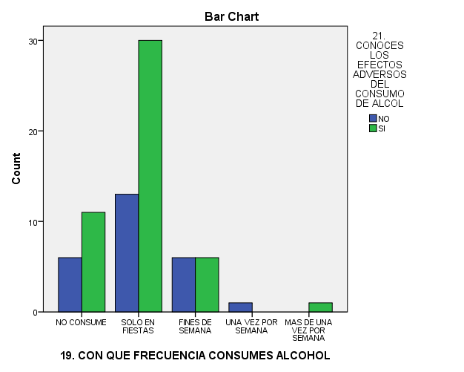

**Discusión**

Se aprecia la relación del consumo de alcohol vs el conocimiento sobre el daño del mismo en la salud, los datos de dicha tabla nos revelan que la población encuestada que no consume alcohol es del 23% (17 alumnos) de los cuales 17 alumnos están de acuerdo que consumir alcohol es dañino para la salud, De la población encuestada que consume alcohol solo enfiestas, es del 58,1% (43 alumnos) de los cuales 43 alumnos están de acuerdo con que es dañino para la salud, de los sujetos que consumen alcohol los fines de semana: 16,2% (12 alumnos) de los cuales 11 están de acuerdo que el alcohol es dañino para la salud y 1 alumno está en desacuerdo, de los sujetos que consumen alcohol una vez por semana: 1,4% (1 alumno) está de acuerdo que es dañino para la salud, y por último la población encuestada que consume alcohol más de una vez por semana es del 1,4% (1 alumno) que cree que el alcohol no es dañino para la salud,

Para un total de 74 alumnos donde 72 están de acuerdo que el alcohol es dañino para la salud y 2 alumnos están desacuerdo. Por tal circunstancia podemos entender que todos los alumnos que consumen alcohol al igual que los que no lo consumen, están conscientes del daño que ocasiona el mismo sobre la salud. La prueba de independencia de Chi-cuadrado de pearson con análisis de residuos no señala diferencias significativas en la relación de estas variables.

**Tablas Alcohol vs Tabaco**

**Tabla 48. Alcohol vs Tabaco**

|  |  |  |  |  |  |  |
| --- | --- | --- | --- | --- | --- | --- |
|  | Cases | | | | | |
| Válidos | | Datos Perdidos | | Total | |
| N | Porcentaje | N | Porcentaje | N | Porcentaje |
| 19. CON QUE FRECUENCIA CONSUMES ALCOHOL *  2. EN LA ACTUALIDAD, FUMA USTEDCIGARRILLO DIARIAMENTE, ALGUNOS DIAS O NO FUMA EN LO ABSOLUTO | 74 | 100,0% | 0 | 0,0% | 74 | 100,0% |

**Tabla 49. CON QUE FRECUENCIA CONSUMES ALCOHOL * 2. EN LA ACTUALIDAD, FUMA USTED CIGARRILLO DIARIAMENTE, ALGUNOS DIAS O NO FUMA EN LO ABSOLUT****O**

|  |  |  |  |  |  |  |
| --- | --- | --- | --- | --- | --- | --- |
|  | | | EN LA ACTUALIDAD, FUMA USTEDCIGARRILLO DIARIAMENTE, ALGUNOS DIAS O NO FUMA EN LO ABSOLUTO | | | Total |
| NO FUMA | ALGUNOS DIAS | DIARIAMENTE |
| 19. CON QUE | NO CONSUME | Conteo % | 17  27,9% | 0  0,0% | 0  0,0% | 17  23,0% |
| FRECUENCIA CONSUMES ALCOHOL |  |  |
|  |  |  |
|  |  |  |
|  |  |  |
|  |  |  |
|  | SOLO EN FIESTAS | Conteo % | 34 | 7 | 2 | 43 |
|  |  |  |  |  |  |  |
|  |  |  |  |  |  |  |
|  |  |  | 55,7% | 70,0% | 66,7% | 58,1% |
|  |  |  |  |  |  |  |
|  |  |  |  |  |  |  |
|  | FINES DE SEMANA | Conteo % | 9 | 2 | 1 | 12 |
|  |  |  |  |  |  |  |
|  |  |  |  |  |  |  |
|  |  |  | 14,8% | 20,0% | 33,3% | 16,2% |
|  |  |  |  |  |  |  |
|  |  |  |  |  |  |  |
|  | UNA VEZ POR SEMANA | Conteo | 0 | 1 | 0 | 1 |
|  |  | % |  |  |  |  |
|  |  |  |  |  |  |  |
|  |  |  | 0,0% | 10,0% | 0,0% | 1,4% |
|  |  |  |  |  |  |  |
|  |  |  |  |  |  |  |

**Grafico 15. CON QUE FRECUENCIA CONSUMES ALCOHOL * 2. EN LA ACTUALIDAD, FUMA USTED CIGARRILLO DIARIAMENTE, ALGUNOS DIAS O NO FUMA EN LO ABSOLUTO**

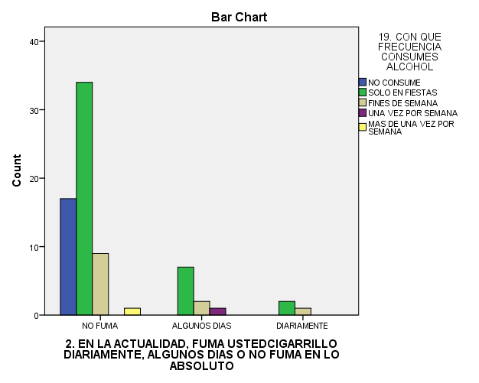

**Discusión**

De una población de 74 estudiantes encuestados, equivalente al 100%. Al correlacionar la frecuencia del consumo de alcohol y tabaco se puede evidenciar que 17 estudiantes equivalentes al 23% total no fuma y no consume alcohol, por otra parte de 43 estudiantes que equivalen al 58,1% consumen alcohol solo en fiesta y de estos 34 estudiantes no fuman, 7 fuman algunos días y 2 fuman diariamente. Así mismo 12 estudiantes equivalentes al 16,2% consumen alcohol los fines de semana y de estos 9 no fuman, 2 fuman algunos días y 1 fuma diariamente, de igual modo 1 estudiante equivalente al 1,4% consume alcohol una vez por semana y este fuma algunos días. Y 1 estudiante equivalente al 1,4% consume alcohol más de una vez por semana y este no fuma. En estos resultados es importante destacar que no es significativa la correlación entre el consumo de alcohol y el consumo de tabaco, ya que mientras que el 77% afirma el consumo del alcohol en alguna de las frecuencias mencionadas solo el 17,57% afirma consumir cigarrillo.

**T.test**

Se utilizó como instrumento de medición (encuesta, Anexo A), en dos tiempos distintos para conocer el impacto que tuvo la intervención educativa en la U.E.B.N Generalísimo Francisco de Miranda sobre los hábitos de consumo y conocimientos generales de los estudiantes sobre el alcohol y el tabaco. Para este análisis se utilizó el programa estadístico IBM SPSS V23.00 en el cual se ejecutó una prueba T Test para muestras dependientes tomando en cuenta los datos recolectados con el instrumento en tiempo 1 (pre-Intervención) y tiempo 2 (Post-Intervención) en la cual solo se tomaron para este análisis los ítems de dichos instrumentos N° 1, 2, 3, 9, 10, 11, 13, 20 y 21 de los cuales se obtuvieron los siguientes resultados obtuvieron los siguientes resultados.

**Tabla 50. T Test para Muestras Dependientes.**

|  |  |  |  |  |  |  |  |  |  |  |  |  |  |
| --- | --- | --- | --- | --- | --- | --- | --- | --- | --- | --- | --- | --- | --- |
|  | T-Test para muestras dependientes | | | | | | | | | | t | df | Significancia |
| Medidas | | Desviación estándar | | Error desviación estándar | | Intervalo de confianza del 95% de diferencia | | | |
| Inferior | | Superior | |
| Pair 1 1. ALGUNA VEZ HAS  PROBADO CIGARRILLO, AUNQUE SEA UNA O DOS FUMADAS - 1. ALGUNA VEZ HAS PROBADO CIGARRILLO, AUNQUE SEA UNA O DOS FUMADAS  Pair 2 2. EN LA ACTUALIDAD, FUMA USTED CIGARRILLO DIARIAMENTE, ALGUNOS DIAS O NO FUMA EN LO ABSOLUTO - 2. EN LA ACTUALIDAD, FUMA USTED CIGARRILLO DIARIAMENTE, ALGUNOS DIAS O NO FUMA EN LO ABSOLUTO  Pair 3 3. DURANTE LOS PROXIMOS 12 MESES, ALGUNA VEZ TRATARAS DE FUMAR CIGARRILLO 3. DURANTE LOS PROXIMOS 12 MESES,ALGUNA VEZ TRATARAS DE FUMAR CIGARRILLO  Pair 4 9. CREES QUE FUMAR  CIGARRILLOS ES DAÑINO PARA LA SALUD - 9. CREES QUE FUMAR CIGARRILLOS ES DAÑINO PARA LA SALUD |  | |  | |  | |  | |  | |  |  |  |
|  | |  | |  | |  | |  | |  |  |  |
|  | |  | |  | |  | |  | |  |  |  |
|  | |  | |  | |  | |  | |  |  |  |
| -,041 | | ,451 | | ,052 | | -,145 | | ,064 | | -,772 | 73 | ,442 |
|  | |  | |  | |  | |  | |  |  |  |
|  | |  | |  | |  | |  | |  |  |  |
|  | |  | |  | |  | |  | |  |  |  |
|  | |  | |  | |  | |  | |  |  |  |
|  | |  | |  | |  | |  | |  |  |  |
|  | |  | |  | |  | |  | |  |  |  |
|  | |  | |  | |  | |  | |  |  |  |
|  | |  | |  | |  | |  | |  |  |  |
|  | |  | |  | |  | |  | |  |  |  |
| -,054 | | ,465 | | ,054 | | -,162 | | ,054 | | -1,000 | 73 | ,321 |
|  | |  | |  | |  | |  | |  |  |  |
|  | |  | |  | |  | |  | |  |  |  |
|  | |  | |  | |  | |  | |  |  |  |
|  | |  | |  | |  | |  | |  |  |  |
|  | |  | |  | |  | |  | |  |  |  |
|  | |  | |  | |  | |  | |  |  |  |
|  | |  | |  | |  | |  | |  |  |  |
|  | |  | |  | |  | |  | |  |  |  |
| ,027 | | ,405 | | ,047 | | -,067 | | ,121 | | ,575 | 73 | ,567 |
|  | |  | |  | |  | |  | |  |  |  |
|  | |  | |  | |  | |  | |  |  |  |
|  | |  | |  | |  | |  | |  |  |  |
|  | |  | |  | |  | |  | |  |  |  |
|  | |  | |  | |  | |  | |  |  |  |
|  | |  | |  | |  | |  | |  |  |  |
| -,041 | | ,259 | | ,030 | | -,100 | | ,019 | | -1,349 | 73 | ,181 |
|  | |  | |  | |  | |  | |  |  |  |
|  | |  | |  | |  | |  | |  |  |  |
|  | | T-Test para muestras dependientes | | | | | | | | | t | df | Significancia |
| Medidas | | Desviación estándar | | Error Desviación | | 95% Confidence Interval of the  Difference | | |
| Inferior | | Superior |
| Pair 5 10. CONOCES QUE  ENFERMEDADES CAUSA EL TABACO - 10. CONOCES QUE ENFERMEDADES CAUSA EL TABACO  Pair 6 11. PIENSAS QUE EL HUMO DEL CIGARRILLO DE OTRAS PERSONAS ES DAÑINO PARA LA SALUD - 11. PIENSAS QUE EL HUMO DEL CIGARRILLO DE OTRAS PERSONAS ES DAÑINO PARA LA SALUD  Pair 7 13. ALGUNA VEZ HAS CONSUMIDO BEBIDAS ALCOHOLICAS - 13. ALGUNA VEZ HAS CONSUMIDO BEBIDAS ALCOHOLICAS  Pair 8 20. CREES QUE CONSUMIR ALCOHOL ES DAÑINO PARA TU SALUD - 20. CREES QUE CONSUMIR ALCOHOL ES DAÑINO PARA TU SALUD  Pair 9 21. CONOCES LOS EFECTOS ADVERSOS DEL CONSUMO DE ALCOHOL - 21. CONOCES LOS EFECTOS ADVERSOS DEL CONSUMO DE ALCOL | |  | |  | |  | |  | |  |  |  |  |
|  | |  | |  | |  | |  |  |  |  |
|  | |  | |  | |  | |  |  |  |  |
| -,176 | | ,506 | | ,059 | | -,293 | | -,058 | -2,985 | 73 | ,004 |
|  | |  | |  | |  | |  |  |  |  |
|  | |  | |  | |  | |  |  |  |  |
|  | |  | |  | |  | |  |  |  |  |
|  | |  | |  | |  | |  |  |  |  |
|  | |  | |  | |  | |  |  |  |  |
|  | |  | |  | |  | |  |  |  |  |
| -,054 | | ,281 | | ,033 | | -,119 | | ,011 | -1,652 | 73 | ,103 |
|  | |  | |  | |  | |  |  |  |  |
|  | |  | |  | |  | |  |  |  |  |
|  | |  | |  | |  | |  |  |  |  |
|  | |  | |  | |  | |  |  |  |  |
|  | |  | |  | |  | |  |  |  |  |
|  | |  | |  | |  | |  |  |  |  |
|  | |  | |  | |  | |  |  |  |  |
| ,000 | | ,166 | | ,019 | | -,038 | | ,038 | ,000 | 73 | 1,000 |
|  | |  | |  | |  | |  |  |  |  |
|  | |  | |  | |  | |  |  |  |  |
|  | |  | |  | |  | |  |  |  |  |
|  | |  | |  | |  | |  |  |  |  |
|  | |  | |  | |  | |  |  |  |  |
| -,095 | | ,376 | | ,044 | | -,182 | | -,007 | -2,162 | 73 | ,034 |
|  | |  | |  | |  | |  |  |  |  |
|  | |  | |  | |  | |  |  |  |  |
|  | |  | |  | |  | |  |  |  |  |
|  | |  | |  | |  | |  |  |  |  |
|  | |  | |  | |  | |  |  |  |  |
| -,297 | | ,542 | | ,063 | | -,423 | | -,172 | -4,717 | 73 | ,000 |
|  | |  | |  | |  | |  |  |  |  |
|  | |  | |  | |  | |  |  |  |  |
|  | |  | |  | |  | |  |  |  |  |

**Discusión**

En relación al pareo N°1 mediante el instrumento en tiempo 1 se obtuvo que solo el 37,8 % de los estudiantes afirman haber probado cigarrillo en algún momento en contraposición se obtiene que en el tiempo 2 se obtuvo que el 41,9% respondió de manera positiva a esta misma interrogante, observándose un aumento de 3,1% en cuanto a consumo se refiere, sin embargo, mediante el T Teste se demostró que esta variación no es significativamente estadística (α=0,442)por lo cual se toma como cierta la hipótesis nula N°1 la cual se refiere a que los estudiantes no consumen tabaco en su mayoría.

En relación al pareo Nº2 se obtuvo que en tiempo 1 el 82,4% de los estudiantes no consumen cigarrillos actualmente, en cuanto al tiempo 2 se obtuvo que el 79,7% no consumen cigarrillos actualmente evidenciándose un incremento en el consumo actual de tabaco de 2,7%, sin embargo, la prueba T Test reveló que su significancia estadística es nula (α=0,371) tomando como cierta la hipótesis nula N°1.

En el pareo N°3 se evidencia que en tiempo 1, el 75,7% de los estudiantes informo que no intentaran probar cigarrillos los próximos 12 meses; mientras que en tiempo 2, el 78,4 % respondio negativamente a la interrogante. Evidenciándose una mejora de 2,8% en relación a tiempo 1. Mediante la aplicación de T Test se revelo que no goza de relevancia estadística (α=0,567) tomando como cierta la hipótesis nula N°1.

En el pareo N°4 se puede observar como el 93,2% del estudiantado encuestado reconoce que el cigarrillo es perjudicial para la salud. Durante el tiempo 2 se evidencio como el 97,3% responde esta interrogante de manera positiva. Mostrando mejoría de 4,1% que el T Test Revela como insignificante estadísticamente (α=0,181) tomando como cierta la hipótesis nula N°2.

El pareo N°5 se caracteriza porque solo el 74,3% conoce las enfermedades que causa el cigarrillo en tiempo 1. Demostrando en tiempo 2 un aumento de 17,6% en relación a tiempo 1. Comprobando esta diferencia mediante T test de descubrió que el resultado es Significativo Estadísticamente (α=0,04) por lo tanto se considera que la hipótesis nula N°2 no es cierta.

En cuanto al pareo N°6 se evidencia que en tiempo 1 el 90,5% de los estudiantes piensan que el humo del cigarrillo es dañino para las demás personas, cuando en tiempo 2, el 95,2 % de los estudiantes piensan lo mismo demostrando un aumento de 4,7% de tiempo 2 en relación a tiempo. En cuanto al T Test este demuestra que esta diferencia no es estadísticamente relevante (α=0,103) por lo tanto se considera que la hipótesis nula N°2 es cierta.

Para el pareo N°7 se evidencio que tanto en tiempo 1 como en tiempo 2 el 78,4% de los estudiantes han probado licor alguna vez, siendo esta diferencia nula por lo tanto insignificante desde el punto de vista estadístico (α=1,00)

Para el pareo N°8 se le pregunto al estudiantado si creían si el alcohol era dañino para la salud. En tiempo 1 el 87,8% respondió de manera afirmativa mientras que en tiempo 2 se evidencio mejora a 97,3% siendo esta diferencia de 9,5% significativa estadísticamente (α=0,034) comprobado mediante T-Test por lo tanto se considera que la hipótesis nula N°2 no es cierta.

Por último, en el pareo N°9 el 64,9% conoce los efectos adversos del consumo de alcohol durante la aplicación del instrumento en tiempo, mostrándose en tiempo 2 una mejora de 29,7% que es significativamente estadístico (α=0,0001) comprobado mediante T-Test. por lo tanto se considera que la hipótesis nula N°2 no es cierta.

Los datos obtenidos mediante este método se considera como cierta la hipótesis nula N° 1 que expresa que los estudiantes no consumen tabaco pero si consumen alcohol, también se considera que la hipótesis nula N°2 no es cierta ya que los estudiantes si conocen los efectos adversos del consumo de alcohol y tabaco en su mayoría. Con respecto a la hipótesis nula N°3 se considera que no es cierta ya que se demostró que hubo una mejoría significativa en cuanto a conocimientos sobre los efectos adversos del consumo de alcohol y tabaco.

**CAPITULO V**

**Conclusiones, Limitantes y Recomendaciones**

**Conclusiones**

En la actualidad cada vez es mayor la demanda en el consumo de alcohol y tabaco en los jóvenes, sin diferencias de género o edad, la adquisición fácil de estas sustancias nocivas para la salud también se ha visto incrementada. Si bien el estado y los entes internacionales se preocupan por este fenómeno y han promulgado leyes y tratados que regulen y penalicen este consumo, así como también han puesto en marcha campañas comunicacionales que alerten sobre los daños a la salud ocasionados por el consumo de estas sustancias, no se ha obtenido los resultados esperados al aplicar dichas estrategias.

Sin embargo, la aplicación de intervenciones educativas como la planteada en la presente investigación, inciden de manera positiva en el conocimiento de los jóvenes sobre el alcohol y tabaco, así como su carácter nocivo para la salud y el desempeño de la vida de cada uno de estos individuos. Aunado a ello, se concluye que los estudiantes manifestaron de acuerdo a la encuesta realizada, que es más frecuente el consumo de alcohol que el consumo de tabaco, motivo por el cual se deben intensificar las estrategias educativas que evidencien lo dañino del consumo del alcohol para el desarrollo efectivo de estos jóvenes.

Por otra parte, a través del análisis y discusión de los resultados obtenidos, se puede concluir que no hay una correlación significativa entre las variables edad y sexo con respecto al conocimiento y consumo del alcohol y el tabaco, así como también sobre sus efectos nocivos para la salud.

Además, es preocupante observar que aun cuando estos jóvenes tienen conocimiento sobre lo perjudicial que es el consumo de estas sustancias para su desarrollo, se mantiene el patrón de consumo, lo que nos lleva a plantear que deben evaluarse distintas estrategias que permitan disminuir considerablemente esta problemática social que día a día afecta a más jóvenes a nivel mundial y conscientes de que estos son la generación del futuro debemos atacar contundentemente este problema.

**Limitantes**

* Durante los días en que se aplicaron las encuestas y se realizaron las actividades de intervención, en la ciudad de Caracas se desarrollaron una serie de manifestaciones y protestas políticas de calle que generaron un ambiente de conflicto y violencia, esto causó que un número considerable de estudiantes no asistiera a clases los días en que fueron realizadas las actividades, por lo que la población estudiada finalmente se vio reducida de 112 a 74 estudiantes.
* Por limitaciones en el presupuesto, debidas a situación país, no se realizaron actividades que inicialmente se tenían planificadas, como impartir material informativo a los estudiantes e impresión de un afiche con material educativo sobre efectos dañinos del alcohol y del tabaco para ser dejado en la institución.
* Debido a que las actividades de intervención se realizaron durante horas de la mañana y en días de semana, en varias oportunidades no pudo asistir el equipo completo de autores a las actividades por encontrarse alguno de los miembros en horarios de clase y evaluaciones universitarias

**Recomendaciones**

* El apoyo gubernamental es de suma importancia, debido a que su respaldo al aplicar el estudio de investigación nos permite cumplir con los objetivos planteados, ya que la limitante presupuesto debido a situación país tuvo repercusión es la realización del mismo, lo recomendable es solicitar apoyo de entes gubernamentales y sanitarios.
* El método e instrumento utilizado en el diseño metodológico de la investigación para obtener la información necesaria para la elaboración del proyecto que corresponde a la encuesta escrita fue el formato de encuesta EMTAJOVEN, por ser un método usado mundialmente y en poblaciones grandes, necesita tabulación y análisis de resultados sistemáticos y de grandes magnitudes, se recomienda usar otros métodos que faciliten la tabulación de los resultados y su análisis, ya que si no se manejan las herramientas usadas para este destino, como es el caso de los autores, se tomará más tiempo del estipulado para el plan de tabulación y análisis.
* Conocer y manejar los distintos programas para el plan de tabulación y análisis y ajustarlos a los objetivos del trabajo de investigación.
* Plantear nuevas investigaciones sobre el mismo problema de investigación.

**Referencias Bibliográficas**

1. Arias, F. (2005). El proyecto de investigación: introducción a la metodología científica (5ª ed.). Caracas: Episteme.
2. Abu-Shams K, De Carlos Izquierdo M, Tiberio López G, Sebastián Ariño A. Prevalencia del tabaquismo en la población escolar adolescente de Navarra. ArchBronconeumol. 1998;34:59-63.
3. Barrueco M, Vicente M, Garavís JL, Blanco A, Rodríguez MC. Prevención del tabaquismo en la escuela: resultado de un programa realizado durante tres años. ArchBronconeumol. 1998;34:323-8.
4. De la Cruz Amorós E, Tuells Hernández JV, Monferrer Fábrega R, y grupo SEDET. Educación sanitaria como instrumento útil en la disminución del consumo de tabaco en los adolescentes. PrevTab. 2001;3:5-12.
5. Educación para la salud. Cuadernos de Pedagogía. 1993;214:7.
6. Organización Panamericana de Salud. Informe de situación regional sobre el alcohol y la salud en las Américas. Washington, D.C. 2015.
7. M.C. Soria-Esojo et al. Intervención sobre tabaquismo en estudiantes de enseñanza secundaria de la provincia de Málaga. ArchBronconeumol. 2005; 41(12):654-8.
8. K. I. Martínez Martínez et al. Consejo breve para adolescentes escolares que abusan del tabaco. Revista Mexicana de Análisis de la Conducta. 2008; 2(34) 247-264.
9. Estruch, R. Efectos del alcohol en la fisiología humana. Revista AMICAC [Internet]. 2002 [Citado 10 Nov 2016]. Vol. 14. Disponible en: http://www.revistaamicac.com/efecto%20alcohol%20en%20el%20humano.pdf
10. American Academy of Pediatrics. Policy Statement—Alcohol Use by Youth and Adolescents: A Pediatric Concern. Revista Pediatrics [Internet]. 2010 [Citado 10 Nov 2016]. Vol 125. Disponible en: http://pediatrics.aappublications.org/content/pediatrics/125/5/1078.full.pdf
11. OMS [Internet]. Washington DC. 2016 [Consultado el 11 Nov 2016]. Adolescentes: riesgos para la salud y soluciones. Disponible en: <http://www.who.int/mediacentre/factsheets/fs345/es/>
12. Antonio Liras et al. Tabaquismo: fisiopatología y prevención. Revista de Investigación Clínica (RIC) [Internet]. 2007 [Citado 10 Nov 2016]. Vol. 59. pp 278-289. Disponible en: http://www.medigraphic.com/pdfs/revinvcli/nn-2007/nn074f.pdf
13. Parra. J (2003). Guía de Muestreo.1era Edición, Pag. 25-35, LUZ, Maracaibo, Venezuela.
14. Echezuría, L. Fernández, M. Rísquez A. (2013). Temas de Epidemiología y Salud Pública . 1era Edición, Pag. 323-347 ,Ediciones de la Biblioteca, Caracas, Venezuela.
15. Wiesner, Carolina, Peñaranda, Daniel. Encuesta Mundial de Tabaquismo en Jóvenes (EMTA) reporte de Bogotá, Colombia. Revista colombiana de cancerología.1-10 p. [on line]. [cited 2009-04-25]. Disponible En: www.incancerologia.gov.co/revista/v6n4/v6n4a3.pdf.
16. Huerta P, José B. Consultoría de información. <http://www.josebhuerta.com/consultor.htm>.
17. ML Da Silva, F Rumbao, G Benitez, R García y T Rodríguez. Revista de La Facultad de Medicina, Volumen 24 Número 2, 2001 (135-139). Consumo de alcohol y relaciones sexuales en adolescentes del sexo femenino.
18. Grupo de Colaboración de la Encuesta Mundial de Tabaquismo en Adultos. Preguntas sobre el tabaco destinadas a encuestas: Serie de preguntas básicas de la Encuesta Mundial sobre Tabaquismo en Adultos (GATS), 2ª edición. Atlanta, GA: Centros para el Control y la Prevención de Enfermedades de los Estados Unidos de América, 2011.
19. Robert Johnson & Patricia Kuby. Estadística Elemental. 11a. Ed. Robert Johnson. Cengage, 2005.

**Anexos**

**Anexo A.** Cuestionario

Fecha:

**Estimado alumno:** el presente cuestionario tiene como propósito recopilar información relativa a tu consumo de alcohol y tabaco, por tanto solicitamos tu colaboración para el desarrollo del mismo.

El cuestionario es de carácter **PRIVADO, ANÓNIMO Y CONFIDENCIAL** no requiere de tu identificación. Te agradecemos contestar todas las preguntas con la mayor sinceridad posible. Para poder cuantificar tus respuestas debes colocar aquí_____ el número asignado por tu encuestador.

**CUESTIONARIO**

**Edad: ___ años. Sexo: M___ F___ Año que cursa: _________**

* **Marque con una X la respuesta.**

**Tipo de vivienda:** Quinta o apartamento____/Casa_____/Rancho o residencia colectiva____ **Sistema de agua**: Acueducto intradomiciliario____/Camión cisterna, pila pública o pozo____ **Cloacas:** Red de cloacas___/Pozo séptico____ Letrina, hoyo o no tiene____ **Nivel educativo del jefe de hogar:** No tiene____/Primaria (6to grado)____/Secundaria (1º a 3º año)____/Secundaria (4º y 5º año)/Universitaria____ **Cantidad de personas que duermen por cuarto:** Hasta 2__/3___/4 o más___ **Todos los menores de edad que habitan la vivienda estudian:** Sí____ No___ **Número de personas que trabajan**____ **Número de personas que habitan en la vivienda**____.

1. **¿Alguna vez has probado cigarrillos, aunque sea una o dos fumadas?**

Absolutamente No____ Probablemente No____

Probablemente Sí____ Absolutamente Sí____

1. **En la actualidad, ¿Fuma usted cigarrillos diariamente, algunos días o no fuma en absoluto?**

Diariamente_____ Algunos días____ No fuma____

1. **Durante los próximos 12 meses, ¿alguna vez tratarás de fumar cigarrillo?**

Absolutamente No____ Probablemente No____

Probablemente Sí____ Absolutamente Sí____

1. **Durante el último año (12 meses), ¿alguna vez has tratado de dejar de fumar?** No fuma_**___**

Absolutamente No____ Probablemente No____

Probablemente Sí____ Absolutamente Sí____

1. **¿Quieres dejar de fumar ahora?** No fuma___

Absolutamente No____ Probablemente No____

Probablemente Sí____ Absolutamente Sí____

1. **En los últimos 7 días en tu casa ¿cuántos días alguien ha fumado cigarrillos en presencia tuya?**

Ningún día___ 1 a 2 días____ 3 a 4 días____ 5 a 7 días____

1. **¿Adquieres con facilidad cigarrillos por tu edad?**

Absolutamente No____ Probablemente No____

Probablemente Sí____ Absolutamente Sí____

1. **En los últimos 30 días, ¿ha observado información publicada en periódicos o revistas sobre los peligros de fumar cigarrillo o que promueva el abandono del tabaco?**

Absolutamente No____ Probablemente No____

Probablemente Sí____ Absolutamente Sí____

1. **¿Crees que fumar cigarrillos es dañino para tu salud?**

Absolutamente No____ Probablemente No____

Probablemente Sí____ Absolutamente Sí____

1. **¿Conoces que enfermedades causa el Tabaco?**

Absolutamente No____ Probablemente No____

Probablemente Sí____ Absolutamente Sí____

1. **¿Piensas que el humo del cigarrillo de otras personas es dañino para la salud?**

Absolutamente No____ Probablemente No____

Probablemente Sí____ Absolutamente Sí____

1. **¿En tu colegio se trata el tema del consumo de Tabaco dentro de la Educación para la salud?**

Absolutamente No____ Probablemente No____

Probablemente Sí____ Absolutamente Sí____

1. **¿Alguna vez has consumido bebidas alcohólicas?**

Sí____ No___

1. **¿A qué edad comenzaste a consumir alcohol?**

Nunca ___ No recuerda___ 5 a 9 años___ 10 a 14 años___

15 años o más____

1. **¿En qué lugar consumes alcohol habitualmente?**

Casa de amigos___ Hogar___ Liceo ___ Otros sitios. ¿Cuáles?:___________

1. **¿Con quién consumes alcohol habitualmente?**

Amigos___ Familiares___ Pareja___ Sólo___

1. **¿Qué te motiva a consumir alcohol?**

Placer____ Problemas familiares___ Problemas con su pareja___

Reducir tensión y ansiedad____ Insistencia de los amigos____

Parecerse y ser aceptado por los amigos___ Problemas con los amigos____

1. **¿Qué tipo de licor consumes?**

Cerveza____ Vino____ Ginebra___ Ron___ Anís___ Todas___ Otras. ¿Cuáles?_____

1. **¿Con que frecuencia consumes alcohol?**

Solo en Fiestas___ Fines de semana___ 1 vez por semana___ +1 vez por semana____ 1 vez al día___

1. **¿Crees que consumir alcohol es dañino para tu salud?**

Absolutamente No____ Probablemente No____

Probablemente Sí____ Absolutamente Sí____

1. **¿Conoces los efectos adversos de consumir alcohol?**

Sí____ No____

1. **¿Qué riesgos Físicos y mentales corres al consumir alcohol?**

Conductas sexuales de riesgo___ Ebriedad___ Accidentes de tránsito___ Dependencia__ Violencia__ Conducta inapropiada__ Todas__ Ninguna___

1. **En los últimos 30 días, ¿ha observado información publicada en periódicos o revistas sobre los peligros de consumir alcohol o que promueva el abandono del mismo?**

Absolutamente No____ Probablemente No____

Probablemente Sí____ Absolutamente Sí____

1. **¿En tu colegio se trata el tema del consumo de alcohol dentro de la Educación para la salud?**

Absolutamente No____ Probablemente No____

Probablemente Sí____ Absolutamente Sí____

**Gracias por tu colaboración.**

**Anexo B.** Fachada de la U.E.N.B. GENERALÍSIMO FRANCISCO DE MIRANDA.

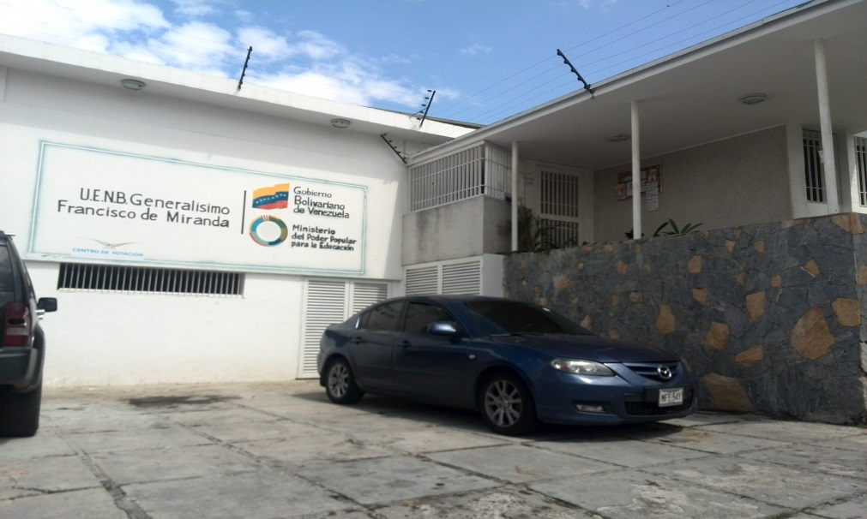

**Anexo C.** Reunión de los autores con la Directora (E), Profesora Magali Furio y el Profesor Carlos Nieto.

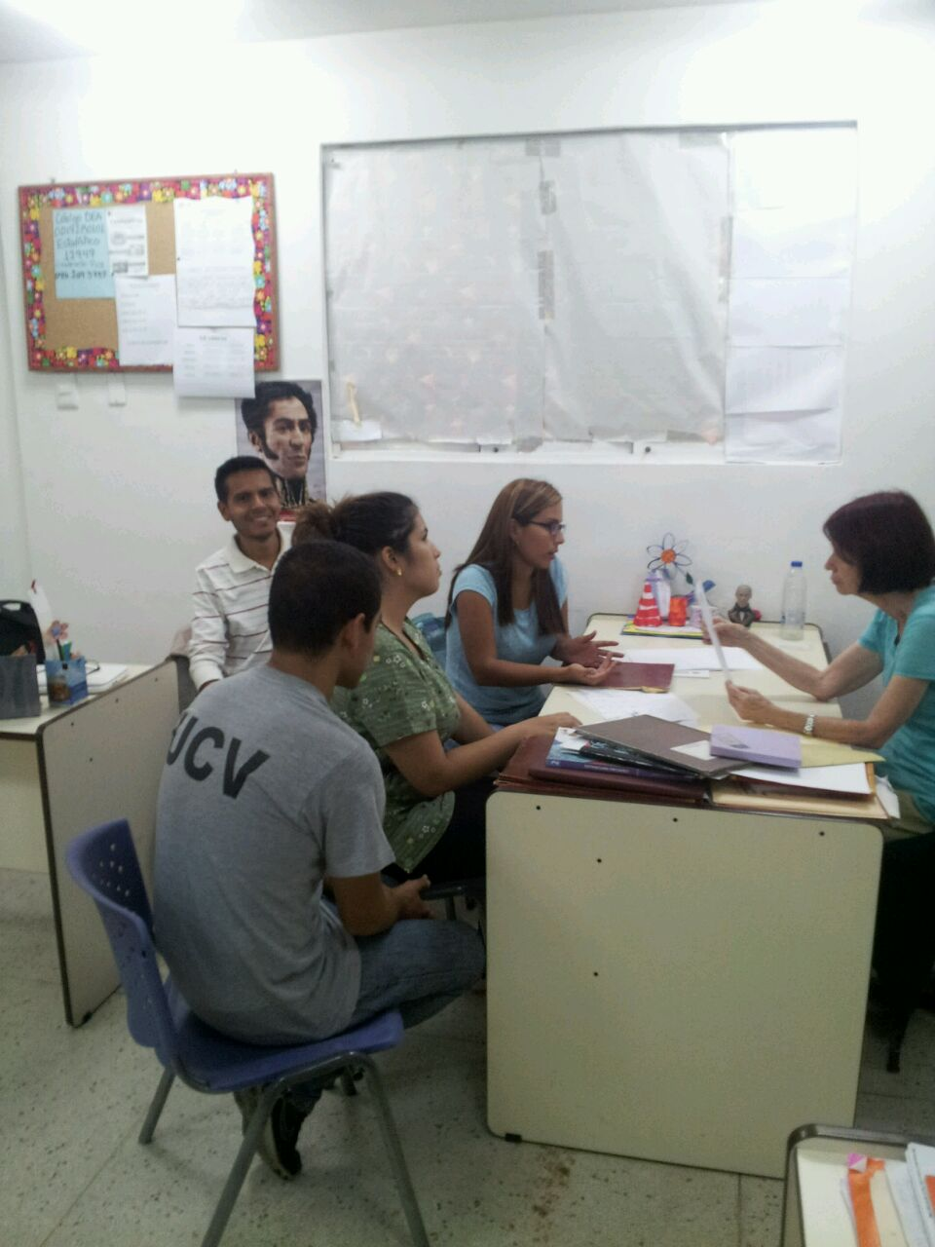

**Anexo D.** Aplicación del instrumento (primer tiempo, antes de las intervenciones)

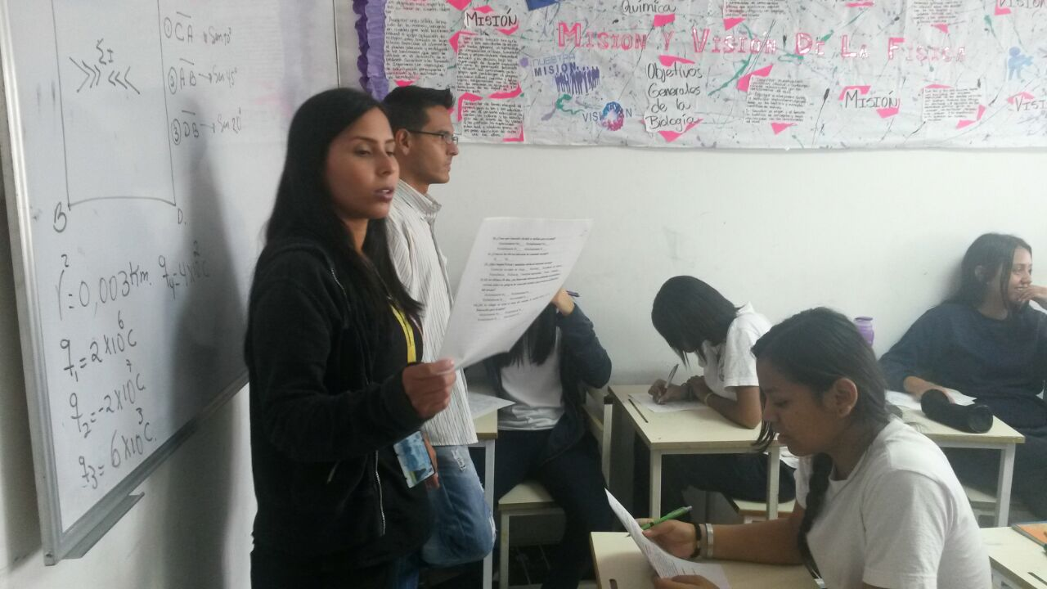

**Anexo E.** Aplicación del instrumento (primer tiempo, antes de las intervenciones)

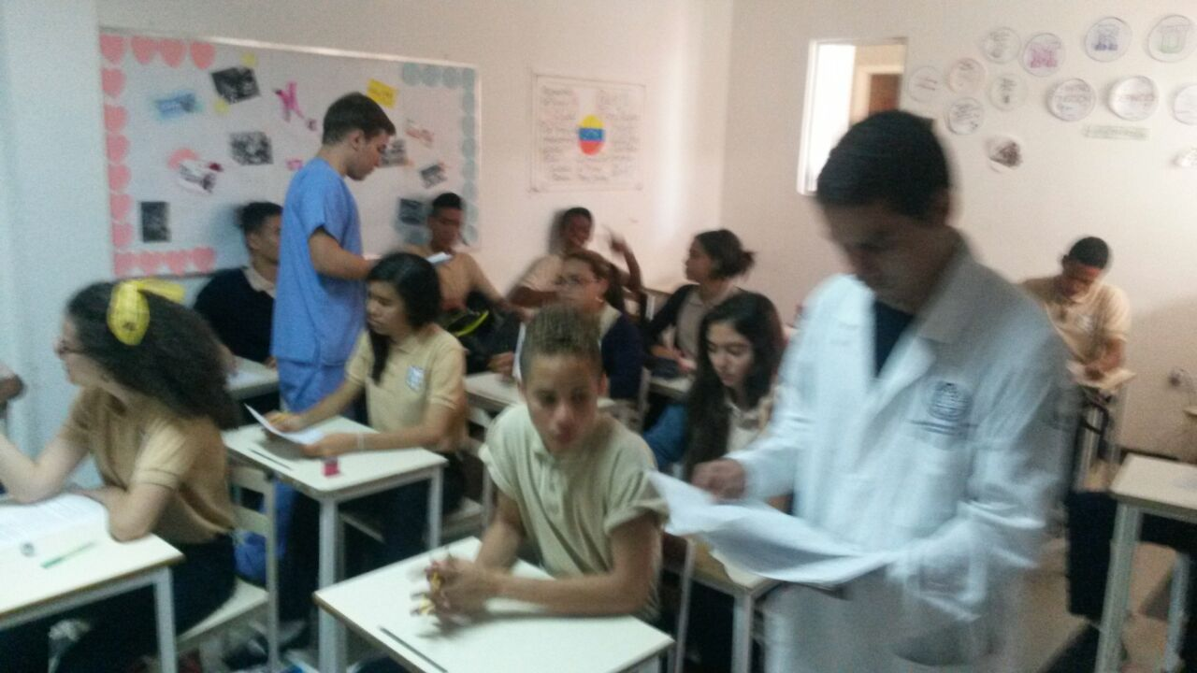

**Anexo F.** Intervención Educativa a los Estudiantes.

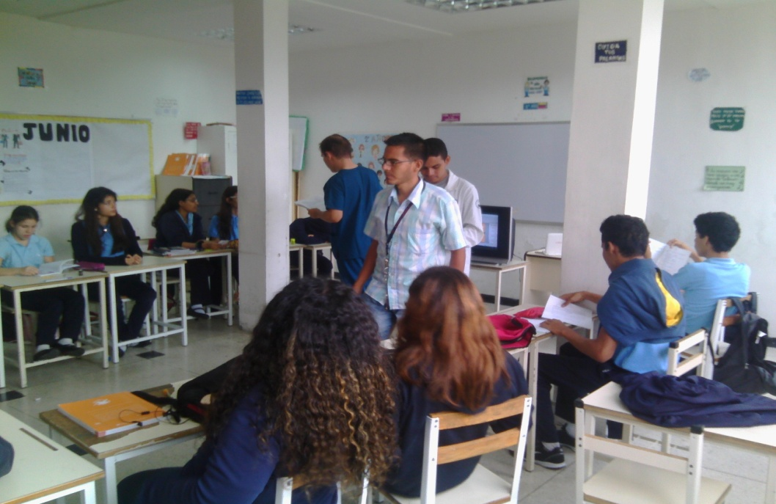

**Anexo G.** Intervención Educativa a los Estudiantes

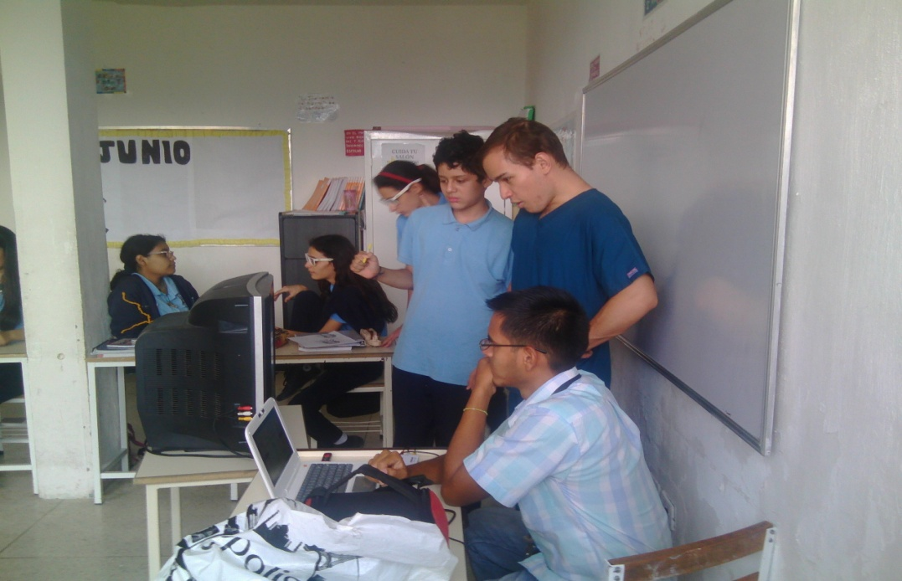

**Anexo H.** Aplicación del instrumento (segundo tiempo, luego de las intervenciones)

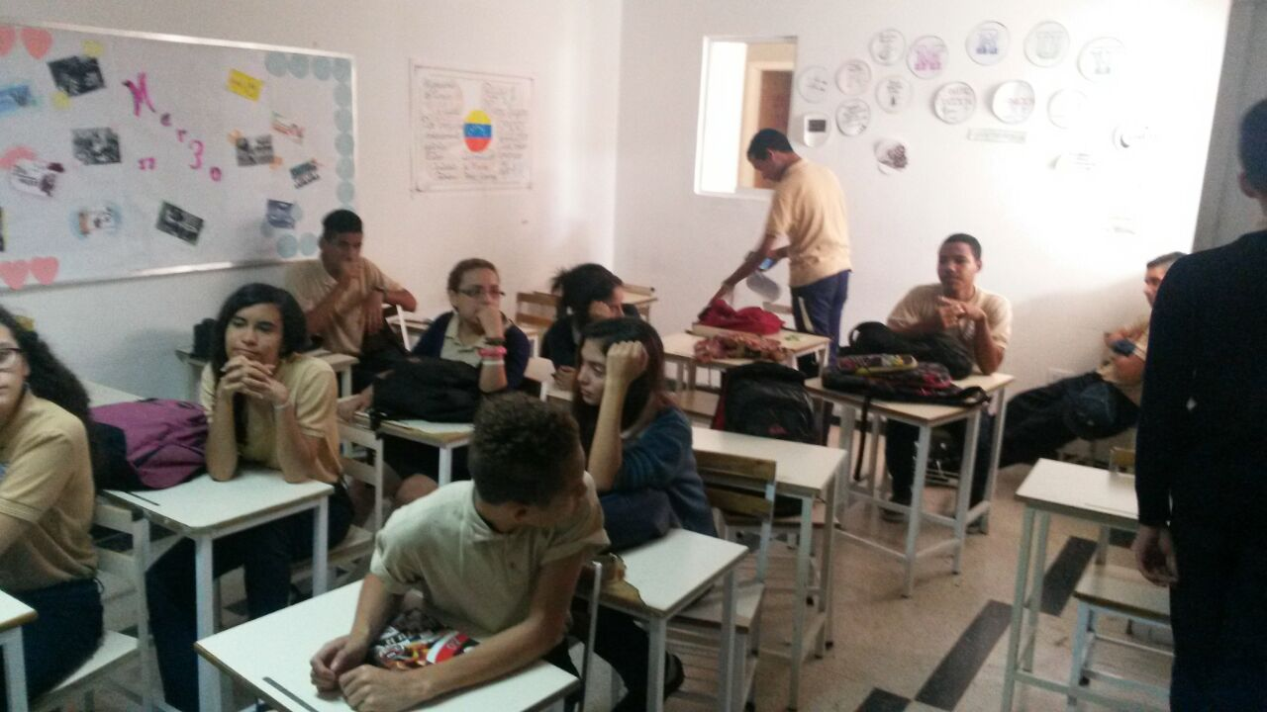

**Anexo I.** Aplicación del instrumento (segundo tiempo, luego de las intervenciones)

